วาระการประชุมคณะกรรมการเงินกู้ ชุดที่ ๓๕

ครั้งที่ 44/๒๕๖๕ วันที่ 16 สิงหาคม 2565 เวลา 15.00 น.

ณ ห้องประชุมสหกรณ์ออมทรัพย์สาธารณสุขศรีสะเกษ จำกัด

**เริ่มประชุมเวลา 15.00 น.**

เมื่อครบองค์ประชุมนายสุริยนต์ หล้าคำ ประธานกรรมการทำหน้าที่ประธานดำเนินการประชุมตามระเบียบวาระดังนี้

##### ระเบียบวาระที่ 1 เรื่องที่ประธานแจ้งให้ที่ประชุมทราบ

**มติที่ประชุม**

ระเบียบวาระที่ ๒ เรื่องรับรองรายงานการประชุมครั้งที่ **43/๒๕๖๕ วันที่ 9 สิงหาคม 2565**

(เอกสารประกอบการประชุม หน้า ๑ - 5 )

**มติที่ประชุม**

ระเบียบวาระที่ ๓ เรื่องสืบเนื่องการประชุมครั้งที่ 43/2565 วันที่ 9 สิงหาคม 2565

มติที่ประชุม

## ระเบียบวาระที่ ๔ เรื่องเสนอเพื่อทราบ

4.๑ สินทรัพย์สภาพคล่อง ณ วันที่ 15 สิงหาคม ๒๕๖5 จำนวน 119,065,226.- บาท

(เอกสารประกอบการประชุม หน้า 6 )

**มติที่ประชุม**

**4.๒ สมาชิกค้างค่าหุ้นและหนี้ประจำเดือน กรกฎาคม 2565 จำนวน 69 ราย ชำระแล้ว 27** **รายเหลือ 42** **ราย**

(เอกสารประกอบการประชุม หน้า 7 - 11 )

**มติที่ประชุม**

4.3 สมาชิกยื่นคำขอกู้เงินช่วยเหลือค่าครองชีพกระแสรายวัน เริ่มวันที่ 9 – 15 สิงหาคม 2565

จำนวน 34 ราย รวมเป็นเงินที่ขอกู้จำนวน 7,331,000.-บาท คงเหลือจ่ายจริง 2,712,567.50 บาท

(เอกสารประกอบการประชุม หน้า 12 )

**มติที่ประชุม**

**ระเบียบวาระที่ ๕ เรื่องเพื่อพิจารณา**

## ๕.๑ สมาชิกยื่นชุดคำขอกู้เงินสามัญกับสหกรณ์ฯ จำนวนทั้งหมด 18 ราย

- สมาชิกส่งกู้หลักประกันครบสมบูรณ์ จำนวน 18 ราย จากลำดับที่ ๑ ถึง 18

รวมเป็นเงินที่ขอกู้จำนวน 45,050,000.- บาท คงเหลือจ่ายจริงประมาณ 6,258,700.- บาท   
(เอกสารประกอบการประชุม หน้า 13 – 19 )

**มติที่ประชุม**

5.2 สมาชิกยื่นชุดคำขอกู้เงินเพื่อปลดเปลื้องหนี้สินและปรับโครงสร้างหนี้กับสหกรณ์ฯ จำนวน 1 ราย

- น.ส.ประภาพร คำศรี หน่วยสสอ.เบญจลักษ์ ได้ยื่นคำขอกู้เพื่อปลดเปลื้องหนี้สินและปรับโครงสร้างหนี้จำนวนเงิน 2,779,900.- บาท

**มติที่ประชุม**

ระเบียบวาระที่ ๖ **เรื่องอื่น**

**มติที่ประชุม**

รายงานการประชุมคณะกรรมการเงินกู้ ชุดที่ ๓๕

ครั้งที่ 44/๒๕๖๕ วันที่ 16 สิงหาคม 2565 เวลา 15.00 น.

ณ ห้องประชุมสหกรณ์ออมทรัพย์สาธารณสุขศรีสะเกษ จำกัด

**กรรมการผู้มาประชุม 4 คน**

**๑.นายสุริยนต์ หล้าคำ ประธานกรรมการ**

**2.นายสัตรา พิมูลชาติ กรรมการ**

**3.นายปิยะเดช ศรีชัย กรรมการ**

**4.นายวีระพล เมืองกลาง กรรมการ**

**5.นายศุภรัชต์ ผาธรรม กรรมการเลขานุการ**

**ผู้เข้าร่วมประชุม 1 คน**

**1.นางนิลุบล บุญธรรม หัวหน้างานสินเชื่อ**

**เริ่มประชุมเวลา 15.00 น.**

เมื่อครบองค์ประชุมนายสุริยนต์ หล้าคำ ประธานกรรมการทำหน้าที่ประธานดำเนินการประชุมตามระเบียบวาระดังนี้

##### ระเบียบวาระที่ 1 เรื่องที่ประธานแจ้งให้ที่ประชุมทราบ

**มติที่ประชุม ไม่มี**

ระเบียบวาระที่ ๒ เรื่องรับรองรายงานการประชุมครั้งที่ **43/๒๕๖๕ วันที่ 9 สิงหาคม 2565**

**มติที่ประชุม รับรองรายงานการประชุมตามที่เสนอโดยเอกฉันท์**

ระเบียบวาระที่ ๓ เรื่องสืบเนื่องการประชุมครั้งที่ 43/2565 วันที่ 9 สิงหาคม 2565

มติที่ประชุม ไม่มี

## ระเบียบวาระที่ ๔ เรื่องเสนอเพื่อทราบ

4.๑ สินทรัพย์สภาพคล่อง ณ วันที่ 15 สิงหาคม ๒๕๖5 จำนวน 119,065,226.- บาท

ประธานกรรมการเงินกู้แจ้งรายละเอียดสินทรัพย์สภาพคล่องต่อที่ประชุมกรรมการเงินกู้ครั้งที่ 44/2565

วันที่ 16 สิงหาคม 2565 ตามเอกสารประกอบการประชุม หน้า 6

**มติที่ประชุม**  รับทราบ

**4.๒ สมาชิกค้างค่าหุ้นและหนี้ประจำเดือน กรกฎาคม 2565 จำนวน 69 ราย ชำระแล้ว 27** **รายเหลือ 42** **ราย**

ประธานกรรมการเงินกู้แจ้งรายละเอียดสมาชิกค้างหุ้นและหนี้ประจำเดือน กรกฎาคม 2565 ต่อที่ประชุมกรรมการเงินกู้ครั้งที่ 44/2565 วันที่ 16 สิงหาคม 2565 ตามเอกสารประกอบการประชุม หน้า 7 - 11

**มติที่ประชุม รับทราบ**

4.3 สมาชิกยื่นคำขอกู้เงินช่วยเหลือค่าครองชีพกระแสรายวัน เริ่มวันที่ 9 – 15 สิงหาคม 2565

จำนวน 34 ราย รวมเป็นเงินที่ขอกู้จำนวน 7,331,000.-บาท คงเหลือจ่ายจริง 2,712,567.50 บาท

|  |  |  |  |  |  |  |  |  |  |  |  |  |  |  |  |  |  |  |  |  |  |  |  |  |  |  |  |  |  |  |  |  |  |  |  |  |  |  |  |  |  |  |  |  |  |  |  |  |  |  |  |  |  |  |  |  |  |  |  |  |  |  |  |  |  |  |  |  |  |  |  |  |  |  |  |  |  |  |  |  |  |  |  |  |  |  |  |  |  |  |  |  |  |  |  |  |  |  |  |  |  |  |  |  |  |  |  |  |  |  |  |  |  |  |  |  |  |  |  |  |  |  |  |  |  |  |  |  |  |  |  |  |  |  |  |  |  |  |  |  |  |  |  |  |  |  |  |  |  |  |  |  |  |  |  |  |  |  |  |  |  |  |  |  |  |  |  |  |  |  |  |  |  |  |  |  |  |  |  |  |  |  |  |  |  |  |  |  |  |  |  |  |  |  |  |  |  |  |  |  |  |  |  |  |  |  |  |  |  |  |  |  |  |  |  |  |  |  |  |  |  |  |  |  |  |  |  |  |  |  |  |  |  |  |  |  |  |  |  |  |  |  |  |  |  |  |  |  |  |  |  |  |  |  |  |  |  |  |  |  |  |  |  |  |  |  |  |  |  |  |  |  |  |  |  |  |  |  |  |  |  |  |  |  |  |  |  |  |  |  |  |  |  |  |  |  |
| --- | --- | --- | --- | --- | --- | --- | --- | --- | --- | --- | --- | --- | --- | --- | --- | --- | --- | --- | --- | --- | --- | --- | --- | --- | --- | --- | --- | --- | --- | --- | --- | --- | --- | --- | --- | --- | --- | --- | --- | --- | --- | --- | --- | --- | --- | --- | --- | --- | --- | --- | --- | --- | --- | --- | --- | --- | --- | --- | --- | --- | --- | --- | --- | --- | --- | --- | --- | --- | --- | --- | --- | --- | --- | --- | --- | --- | --- | --- | --- | --- | --- | --- | --- | --- | --- | --- | --- | --- | --- | --- | --- | --- | --- | --- | --- | --- | --- | --- | --- | --- | --- | --- | --- | --- | --- | --- | --- | --- | --- | --- | --- | --- | --- | --- | --- | --- | --- | --- | --- | --- | --- | --- | --- | --- | --- | --- | --- | --- | --- | --- | --- | --- | --- | --- | --- | --- | --- | --- | --- | --- | --- | --- | --- | --- | --- | --- | --- | --- | --- | --- | --- | --- | --- | --- | --- | --- | --- | --- | --- | --- | --- | --- | --- | --- | --- | --- | --- | --- | --- | --- | --- | --- | --- | --- | --- | --- | --- | --- | --- | --- | --- | --- | --- | --- | --- | --- | --- | --- | --- | --- | --- | --- | --- | --- | --- | --- | --- | --- | --- | --- | --- | --- | --- | --- | --- | --- | --- | --- | --- | --- | --- | --- | --- | --- | --- | --- | --- | --- | --- | --- | --- | --- | --- | --- | --- | --- | --- | --- | --- | --- | --- | --- | --- | --- | --- | --- | --- | --- | --- | --- | --- | --- | --- | --- | --- | --- | --- | --- | --- | --- | --- | --- | --- | --- | --- | --- | --- | --- | --- | --- | --- | --- | --- | --- | --- | --- | --- | --- | --- | --- | --- | --- | --- | --- | --- | --- | --- | --- | --- | --- | --- | --- | --- | --- | --- | --- | --- | --- | --- | --- | --- | --- | --- | --- | --- | --- |
| |  |  |  |  |  |  |  |  | | --- | --- | --- | --- | --- | --- | --- | --- | | **ตั้งแต่วันที่ 8 สิงหาคม 2565 ถึงวันที่ 15 สิงหาคม 2565** | | | | | | | | | **ลำดับ** | **วันที่สั่งจ่าย** | **เลขสมาชิก** | **ชื่อ-นามสกุล** | **จำนวนเงินสั่งจ่าย** | **รวมยอดหัก** | **ยอดรับจริง** | **หน่วยงาน** | | 1 | 8-ส.ค.-65 | 001382 | นางเชาวณี  อร่ามเรือง | 420,000.00 | 387,905.25 | 32,094.75 | สสอ.เมืองฯ | | 2 | 8-ส.ค.-65 | 006280 | นางสาวณัฐพร  วรรณวงษ์ | 170,000.00 | 100,146.75 | 69,853.25 | สสอ.พยุห์ | | 3 | 8-ส.ค.-65 | 002378 | นางสวัสดิ์  ส่งเสริม | 112,000.00 | 95,907.25 | 16,092.75 | รพ.อุทุมพร3 | | 4 | 8-ส.ค.-65 | 002223 | นางเพลินจิตร  สิทธิสงค์ | 290,000.00 | 268,537.75 | 21,462.25 | รพ.ขุขันธ์ | | 5 | 8-ส.ค.-65 | 003715 | นายอุดร  สีหบุตร | 61,000.00 | 36,399.25 | 24,600.75 | รพ.วังหิน | | 6 | 8-ส.ค.-65 | 000810 | นางชฎาพร  บุญมานพ | 214,000.00 | 119,207.25 | 94,792.75 | รพ.กันทรลักษ์3 | | 7 | 8-ส.ค.-65 | 002015 | นางสมพร  คงยะมาศ | 106,000.00 | 68,889.75 | 37,110.25 | สสอ.ห้วยทับทัน | | 8 | 8-ส.ค.-65 | 001108 | นางสำราญ  ศรีณรงค์กูล | 195,000.00 | 78,000.00 | 117,000.00 | รพ.ขุขันธ์3 | | 9 | 8-ส.ค.-65 | 004045 | นายปัณณทัต  เทียนทอง | 150,000.00 | 141,784.75 | 8,215.25 | สหกรณ์ฯ | | 10 | 9-ส.ค.-65 | 002838 | นางวิไลวรรณ  พละศักดิ์ | 200,000.00 | 0 | 200,000.00 | สสอ.กันทรารมย์ | | 11 | 9-ส.ค.-65 | 000198 | นางนิรัชดา  แก้วพิกุล | 500,000.00 | 320,412.50 | 179,587.50 | รพ.กันทรลักษ์ | | 12 | 9-ส.ค.-65 | 003527 | นางกัลยา  สาระชาติ | 140,000.00 | 116,147.25 | 23,852.75 | รพ.ปรางค์กู่3 | | 13 | 9-ส.ค.-65 | 005702 | นางสาวบุญญาพร  ประมวล | 167,000.00 | 110,215.25 | 56,784.75 | สนง.สสจ.ศก. | | 14 | 9-ส.ค.-65 | 004189 | นางสุธาสินีย์  หนองกก | 260,000.00 | 117,190.75 | 142,809.25 | รพ.เมืองจันทร์ | | 15 | 10-ส.ค.-65 | 001952 | นางปราณี  มั่นทน | 212,000.00 | 110,233.25 | 101,766.75 | รพ.กันทรลักษ์ | | 16 | 10-ส.ค.-65 | 000738 | นางณัฐชฎา  จันทร | 500,000.00 | 474,746.50 | 25,253.50 | สสอ.อุทุมพรฯ | | 17 | 10-ส.ค.-65 | 001349 | นางสุภาวดี  พรหมคุณ | 164,000.00 | 125,604.50 | 38,395.50 | สสอ.โพธิ์ศรีฯ | | 18 | 10-ส.ค.-65 | 006119 | นายฐาปกรณ์  พลอยพันธ์ | 44,000.00 | 5,000.00 | 39,000.00 | สสอ.ขุขันธ์ | | 19 | 10-ส.ค.-65 | 001400 | นางอุรชา  ภูมิจงรักษ์ | 470,000.00 | 436,478.00 | 33,522.00 | สสอ.โนนคูณ | | 20 | 10-ส.ค.-65 | 001547 | นางชูพักตร์  สุภาพ | 500,000.00 | 103,600.00 | 396,400.00 | รพ.โนนคูณ | | 21 | 10-ส.ค.-65 | 003766 | นางภัคจิรา  ฝอยทอง | 77,000.00 | 0 | 77,000.00 | สสอ.กันทรลักษ์ | | 22 | 10-ส.ค.-65 | 006699 | นายอรรถวุฒิ  เมตกรุณสกุลศิริ | 183,000.00 | 100,407.75 | 82,592.25 | สสอ.ศิลาลาด | | 23 | 11-ส.ค.-65 | 002653 | นายพรชัย  คำจันทร์ลา | 380,000.00 | 350,799.00 | 29,201.00 | รพ.โนนคูณ | | 24 | 11-ส.ค.-65 | 002472 | นางฐิติญา  จาตุม | 100,000.00 | 78,139.25 | 21,860.75 | สสอ.ขุขันธ์ | | 25 | 11-ส.ค.-65 | 004013 | นางสาวปาริฉัตร  ดวงมณี | 54,000.00 | 30,068.50 | 23,931.50 | สสอ.ขุขันธ์ | | 26 | 11-ส.ค.-65 | 003247 | นางรุจิรา  ยอดนารี | 443,000.00 | 126,300.00 | 316,700.00 | สสอ.อุทุมพรฯ | | 27 | 11-ส.ค.-65 | 004012 | นางสาวมยุรี  นามวิลัย | 32,000.00 | 0 | 32,000.00 | สสอ.ขุขันธ์ | | 28 | 11-ส.ค.-65 | 002114 | นางณปภัช  พงษ์อาจหาญ | 380,000.00 | 200,228.25 | 179,771.75 | รพ.ปรางค์กู่ | | 29 | 11-ส.ค.-65 | 002446 | นายกฤตพล  บูรณะ | 176,000.00 | 140,042.75 | 35,957.25 | สสอ.เมืองฯ | | 30 | 15-ส.ค.-65 | 005883 | นางสาวกาญจนา  เทพแสง | 70,000.00 | 33,080.75 | 36,919.25 | รพ.ภูสิงห์ | | 31 | 15-ส.ค.-65 | 006539 | นายภัทรนันท์  ปักปิ่น | 198,000.00 | 100,293.50 | 97,706.50 | รพ.กันทรารมย์ | | 32 | 15-ส.ค.-65 | 003697 | นางสาวปริญญาพร  ทองสุ | 271,000.00 | 232,648.75 | 38,351.25 | รพ.ปรางค์กู่ | | 33 | 15-ส.ค.-65 | 004055 | นางสาวชลธิชา  แซมรัมย์ | 78,000.00 | 10,018.00 | 67,982.00 | สสอ.ปรางค์กู่ | | 34 | 15-ส.ค.-65 | 006711 | นางสาวปนัดดา  พรเพชร | 14,000.00 | 0 | 14,000.00 | รพ.ปรางค์กู่4 | | **รวมทั้งสิ้น** | | | | **7,331,000.00** | **4,618,432.50** | **2,712,567.50** |  | |

**มติที่ประชุม รับทราบ**

**ระเบียบวาระที่ ๕ เรื่องเพื่อพิจารณา**

## ๕.๑ สมาชิกยื่นชุดคำขอกู้เงินสามัญกับสหกรณ์ฯ จำนวนทั้งหมด 18 ราย

- สมาชิกส่งกู้หลักประกันครบสมบูรณ์ จำนวน 18 ราย จากลำดับที่ ๑ ถึง 18

รวมเป็นเงินที่ขอกู้จำนวน 45,050,000.- บาท คงเหลือจ่ายจริง 5,589,646.88 บาท

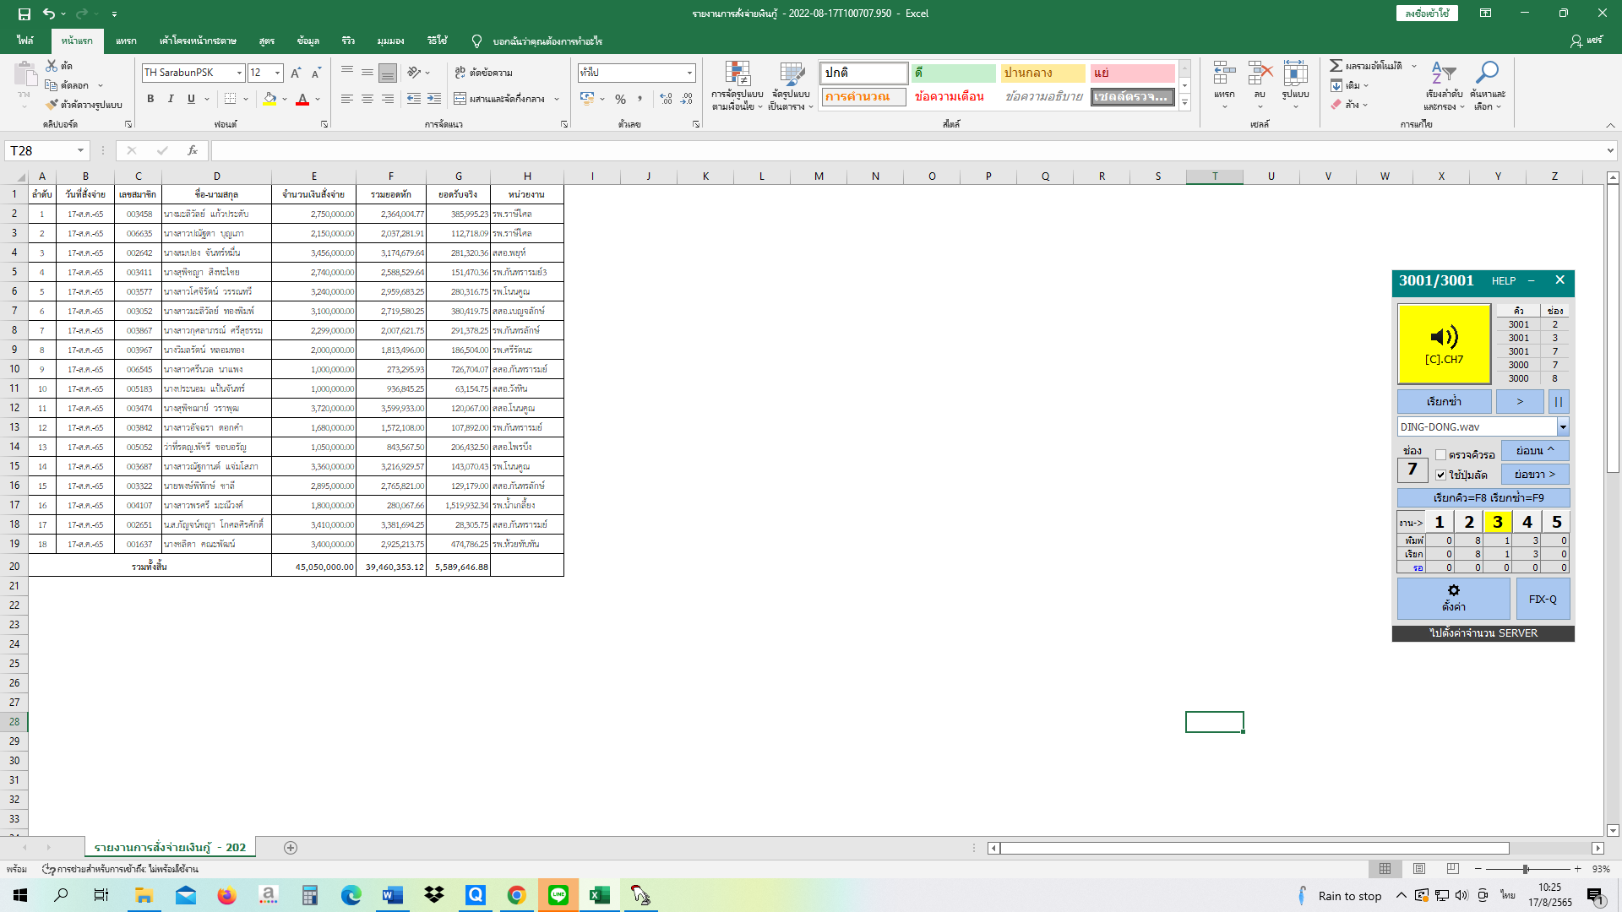

**มติที่ประชุม** **อนุมัติตามที่เสนอโดยเอกฉันท์ทั้ง 18 ราย**

5.2 สมาชิกยื่นชุดคำขอกู้เงินเพื่อปลดเปลื้องหนี้สินและปรับโครงสร้างหนี้กับสหกรณ์ฯ จำนวน 1 ราย

- น.ส.ประภาพร คำศรี หน่วยสสอ.เบญจลักษ์ ได้ยื่นคำขอกู้เพื่อปลดเปลื้องหนี้สินและปรับโครงสร้างหนี้จำนวนเงิน 2,779,900.- บาท

**มติที่ประชุม** นำเข้าที่ประชุมประจำเดือนกันยายน 2565

ระเบียบวาระที่ ๖ **เรื่องอื่น**

**มติที่ประชุม** ไม่มี

**เลิกประชุมเวลา 15.30 น.**

**ลงชื่อ สุริยนต์ หล้าคำ ประธานในที่ประชุม**

**(นายสุริยนต์ หล้าคำ)**

**ประธานกรรมการฯ**

**ลงชื่อ ศุภรัชต์ ผาธรรม ผู้ตรวจรายงานการประชุม**

**(นายศุภรัชต์ ผาธรรม)**

**สำเนาถูกต้อง กรรมการเลขานุการ**

**นายศุภรัชต์ ผาธรรม ลงชื่อ นิลุบล บุญธรรม ผู้จดรายงานการประชุม**

**กรรมการเลขานุการ (นางนิลุบล บุญธรรม)**

**หัวหน้างานสินเชื่อ**

วาระการประชุมคณะกรรมการเงินกู้ ชุดที่ ๓๕

ครั้งที่ 45/๒๕๖๕ วันที่ 23 สิงหาคม 2565 เวลา 0๘.30 น.

ณ ห้องประชุมสหกรณ์ออมทรัพย์สาธารณสุขศรีสะเกษ จำกัด

**เริ่มประชุมเวลา 0**๘.30 **น.**

เมื่อครบองค์ประชุมนายสุริยนต์ หล้าคำ ประธานกรรมการทำหน้าที่ประธานดำเนินการประชุมตามระเบียบวาระดังนี้

##### ระเบียบวาระที่ 1 เรื่องที่ประธานแจ้งให้ที่ประชุมทราบ

**มติที่ประชุม**

ระเบียบวาระที่ ๒ เรื่องรับรองรายงานการประชุมครั้งที่ **44/๒๕๖๕ วันที่ 16 สิงหาคม 2565**

(เอกสารประกอบการประชุม หน้า ๑ - 3 )

**มติที่ประชุม**

ระเบียบวาระที่ ๓ เรื่องสืบเนื่องการประชุมครั้งที่ 44/2565 วันที่ 16 สิงหาคม 2565

มติที่ประชุม

## ระเบียบวาระที่ ๔ เรื่องเสนอเพื่อทราบ

4.๑ สินทรัพย์สภาพคล่อง ณ วันที่ 1๙ สิงหาคม ๒๕๖5 จำนวน 11๓,๓๗๖,๙๘๗.๔๗ บาท

(เอกสารประกอบการประชุม หน้า 4 )

**มติที่ประชุม**

**4.๒ สมาชิกค้างค่าหุ้นและหนี้ประจำเดือน กรกฎาคม 2565 จำนวน 69 ราย ชำระแล้ว 31** **รายเหลือ 38** **ราย**

(เอกสารประกอบการประชุม หน้า 5 - 9 )

**มติที่ประชุม**

4.3 สมาชิกยื่นคำขอกู้เงินช่วยเหลือค่าครองชีพกระแสรายวัน เริ่มวันที่ 16 – 22 สิงหาคม 2565

จำนวน 18 ราย รวมเป็นเงินที่ขอกู้จำนวน 2,571,000.-บาท คงเหลือจ่ายจริง 1,569,819.50 บาท

(เอกสารประกอบการประชุม หน้า 10 )

**มติที่ประชุม**

**ระเบียบวาระที่ ๕ เรื่องเพื่อพิจารณา**

## ๕.๑ สมาชิกยื่นชุดคำขอกู้เงินสามัญกับสหกรณ์ฯ จำนวนทั้งหมด 13 ราย

- สมาชิกส่งกู้หลักประกันครบสมบูรณ์ จำนวน 13 ราย จากลำดับที่ ๑ ถึง 13

รวมเป็นเงินที่ขอกู้จำนวน 30,753,000.- บาท คงเหลือจ่ายจริงประมาณ 3,573,100.- บาท   
(เอกสารประกอบการประชุม หน้า 11 – 16 )

**มติที่ประชุม**

ระเบียบวาระที่ ๖ **เรื่องอื่น**

**มติที่ประชุม**

รายงานการประชุมคณะกรรมการเงินกู้ ชุดที่ ๓๕

ครั้งที่ 45/๒๕๖๕ วันที่ 23 สิงหาคม 2565 เวลา 0๘.30 น.

ณ ห้องประชุมสหกรณ์ออมทรัพย์สาธารณสุขศรีสะเกษ จำกัด

**กรรมการผู้มาประชุม 4 คน**

**๑.นายสุริยนต์ หล้าคำ ประธานกรรมการ**

**2.นายสัตรา พิมูลชาติ กรรมการ**

**3.นายปิยะเดช ศรีชัย กรรมการ**

**4.นายศุภรัชต์ ผาธรรม กรรมการเลขานุการ**

**กรรมการผู้ไม่มาประชุม 1 คน**

**1.นายวีระพล เมืองกลาง กรรมการ**

**ผู้เข้าร่วมประชุม 1 คน**

**1.น.ส.ปานกมล มะโนชาติ เจ้าหน้าที่สินเชื่อ**

**เริ่มประชุมเวลา 0**๘.30 **น.**

เมื่อครบองค์ประชุมนายสุริยนต์ หล้าคำ ประธานกรรมการทำหน้าที่ประธานดำเนินการประชุมตามระเบียบวาระดังนี้

##### ระเบียบวาระที่ 1 เรื่องที่ประธานแจ้งให้ที่ประชุมทราบ

##### ประธานกรรมการเงินกู้แจ้งต่อที่ประชุมกรรมการเงินกู้ครั้งที่ 45/2565 วันที่ 23 สิงหาคม 2565 เรื่องสหกรณ์พบสมาชิก

**มติที่ประชุม รับทราบ**

ระเบียบวาระที่ ๒ เรื่องรับรองรายงานการประชุมครั้งที่ **44/๒๕๖๕ วันที่ 16 สิงหาคม 2565**

**มติที่ประชุม รับรองรายงานการประชุมตามที่เสนอโดยเอกฉันท์**

ระเบียบวาระที่ ๓ เรื่องสืบเนื่องการประชุมครั้งที่ 44/2565 วันที่ 16 สิงหาคม 2565

มติที่ประชุม ไม่มี

## ระเบียบวาระที่ ๔ เรื่องเสนอเพื่อทราบ

4.๑ สินทรัพย์สภาพคล่อง ณ วันที่ 1๙ สิงหาคม ๒๕๖5 จำนวน 11๓,๓๗๖,๙๘๗.๔๗ บาท

ประธานกรรมการเงินกู้แจ้งรายละเอียดสินทรัพย์สภาพคล่องต่อที่ประชุมกรรมการเงินกู้ครั้งที่ 45/2565

วันที่ 23 สิงหาคม 2565 ตามเอกสารประกอบการประชุม หน้า 4

**มติที่ประชุม** รับทราบ

**4.๒ สมาชิกค้างค่าหุ้นและหนี้ประจำเดือน กรกฎาคม 2565 จำนวน 69 ราย ชำระแล้ว 31** **รายเหลือ 38** **ราย**

ประธานกรรมการเงินกู้แจ้งรายละเอียดสมาชิกค้างค่าหุ้นและหนี้ประจำเดือน กรกฎาคม 2565 ต่อที่ประชุมกรรมการเงินกู้ครั้งที่ 45/2565 วันที่ 23 สิงหาคม 2565 ตามเอกสารประกอบการประชุม หน้า 5 - 9

**มติที่ประชุม รับทราบ**

4.3 สมาชิกยื่นคำขอกู้เงินช่วยเหลือค่าครองชีพกระแสรายวัน เริ่มวันที่ 16 – 22 สิงหาคม 2565

จำนวน 18 ราย รวมเป็นเงินที่ขอกู้จำนวน 2,571,000.-บาท คงเหลือจ่ายจริง 1,569,819.50 บาท

|  |  |  |  |  |  |  |  |  |  |  |  |  |  |  |  |  |  |  |  |  |  |  |  |  |  |  |  |  |  |  |  |  |  |  |  |  |  |  |  |  |  |  |  |  |  |  |  |  |  |  |  |  |  |  |  |  |  |  |  |  |  |  |  |  |  |  |  |  |  |  |  |  |  |  |  |  |  |  |  |  |  |  |  |  |  |  |  |  |  |  |  |  |  |  |  |  |  |  |  |  |  |  |  |  |  |  |  |  |  |  |  |  |  |  |  |  |  |  |  |  |  |  |  |  |  |  |  |  |  |  |  |  |  |  |  |  |  |  |  |  |  |  |  |  |  |  |  |  |  |  |  |  |  |  |  |  |  |  |  |  |  |  |  |  |  |  |  |  |
| --- | --- | --- | --- | --- | --- | --- | --- | --- | --- | --- | --- | --- | --- | --- | --- | --- | --- | --- | --- | --- | --- | --- | --- | --- | --- | --- | --- | --- | --- | --- | --- | --- | --- | --- | --- | --- | --- | --- | --- | --- | --- | --- | --- | --- | --- | --- | --- | --- | --- | --- | --- | --- | --- | --- | --- | --- | --- | --- | --- | --- | --- | --- | --- | --- | --- | --- | --- | --- | --- | --- | --- | --- | --- | --- | --- | --- | --- | --- | --- | --- | --- | --- | --- | --- | --- | --- | --- | --- | --- | --- | --- | --- | --- | --- | --- | --- | --- | --- | --- | --- | --- | --- | --- | --- | --- | --- | --- | --- | --- | --- | --- | --- | --- | --- | --- | --- | --- | --- | --- | --- | --- | --- | --- | --- | --- | --- | --- | --- | --- | --- | --- | --- | --- | --- | --- | --- | --- | --- | --- | --- | --- | --- | --- | --- | --- | --- | --- | --- | --- | --- | --- | --- | --- | --- | --- | --- | --- | --- | --- | --- | --- | --- | --- | --- | --- | --- | --- | --- |
| |  |  |  |  |  |  |  |  | | --- | --- | --- | --- | --- | --- | --- | --- | | **ตั้งแต่วันที่ 16 สิงหาคม 2565 ถึงวันที่ 22 สิงหาคม 2565** | | | | | | | | | **ลำดับ** | **วันที่สั่งจ่าย** | **เลขสมาชิก** | **ชื่อ-นามสกุล** | **จำนวนเงินสั่งจ่าย** | **รวมยอดหัก** | **ยอดรับจริง** | **หน่วยงาน** | | 1 | 16-ส.ค.-65 | 000329 | นางเปีย  นรดี | 410,000.00 | 340,881.25 | 69,118.75 | สสอ.ปรางค์กู่ | | 2 | 16-ส.ค.-65 | 003768 | นางสุคนธ์  มีวงษ์ | 150,000.00 | 43,200.00 | 106,800.00 | รพ.ยางชุมน้อย | | 3 | 16-ส.ค.-65 | 001673 | นายธนโชติ  ดวงตะวัน | 260,000.00 | 0 | 260,000.00 | สสอ.เมืองฯ | | 4 | 16-ส.ค.-65 | 004180 | นางจิรวรรณ  มีศรี | 92,000.00 | 0 | 92,000.00 | สสอ.ภูสิงห์ | | 5 | 17-ส.ค.-65 | 005276 | นางสาวเจนจิรา  บุญน้อย | 336,000.00 | 200,684.75 | 135,315.25 | รพ.ขุนหาญ | | 6 | 17-ส.ค.-65 | 006751 | นางสาวนฤมล  สิงห์สวัสดิ์ | 290,000.00 | 140,410.50 | 149,589.50 | สสอ.ศรีรัตนะ | | 7 | 17-ส.ค.-65 | 002651 | น.ส.กัญจน์ชญา  โกศลศิรศักดิ์ | 20,000.00 | 0 | 20,000.00 | สสอ.กันทรารมย์ | | 8 | 17-ส.ค.-65 | 002113 | นางศุภิสรา  สีหบุตร | 176,000.00 | 65,200.00 | 110,800.00 | รพ.อุทุมพรพิสัย | | 9 | 17-ส.ค.-65 | 002074 | นายทวีศักดิ์  สาระ | 20,000.00 | 0 | 20,000.00 | สสอ.พยุห์ | | 10 | 17-ส.ค.-65 | 005900 | นางสาวสลิลทิพย์  จันทร์โสภา | 48,000.00 | 0 | 48,000.00 | รพ.ขุขันธ์ | | 11 | 17-ส.ค.-65 | 006639 | นางวิลาวัณย์  พันธ์มะลี | 97,000.00 | 17,066.50 | 79,933.50 | สสอ.ศรีรัตนะ | | 12 | 17-ส.ค.-65 | 001846 | นางสุกัญญา  อสิพงษ์ | 218,000.00 | 193,737.50 | 24,262.50 | รพ.ปรางค์กู่ | | 13 | 18-ส.ค.-65 | 001795 | นางกอบกุล  เป็นสุข | 44,000.00 | 0 | 44,000.00 | รพ.ศรีรัตนะ | | 14 | 18-ส.ค.-65 | 000134 | นางชุลีกร  ชื่นตา | 115,000.00 | 0 | 115,000.00 | บำนาญ | | 15 | 18-ส.ค.-65 | 003728 | นางสาวพัชนี  ศิริจันทร์ | 96,000.00 | 0 | 96,000.00 | รพ.เมืองจันทร์ | | 16 | 18-ส.ค.-65 | 006542 | นางสาวอาภาภรณ์  บุญปลูก | 100,000.00 | 0 | 100,000.00 | รพ.เมืองจันทร์ | | 17 | 22-ส.ค.-65 | 001220 | นางสงวนศรี  ศรีลาชัย | 94,000.00 | 0 | 94,000.00 | บำนาญ | | 18 | 22-ส.ค.-65 | 003848 | นางสาวอินทิยา  ยอดจักร์ | 5,000.00 | 0 | 5,000.00 | รพ.ไพรบึง | | **รวมทั้งสิ้น** | | | | **2,571,000.00** | **1,001,180.50** | **1,569,819.50** |  | |

**มติที่ประชุม รับทราบ**

**ระเบียบวาระที่ ๕ เรื่องเพื่อพิจารณา**

## ๕.๑ สมาชิกยื่นชุดคำขอกู้เงินสามัญกับสหกรณ์ฯ จำนวนทั้งหมด 13 ราย

- สมาชิกส่งกู้หลักประกันครบสมบูรณ์ จำนวน 13 ราย จากลำดับที่ ๑ ถึง 13

รวมเป็นเงินที่ขอกู้จำนวน 30,753,000.- บาท คงเหลือจ่ายจริง 3,497,709.39 บาท

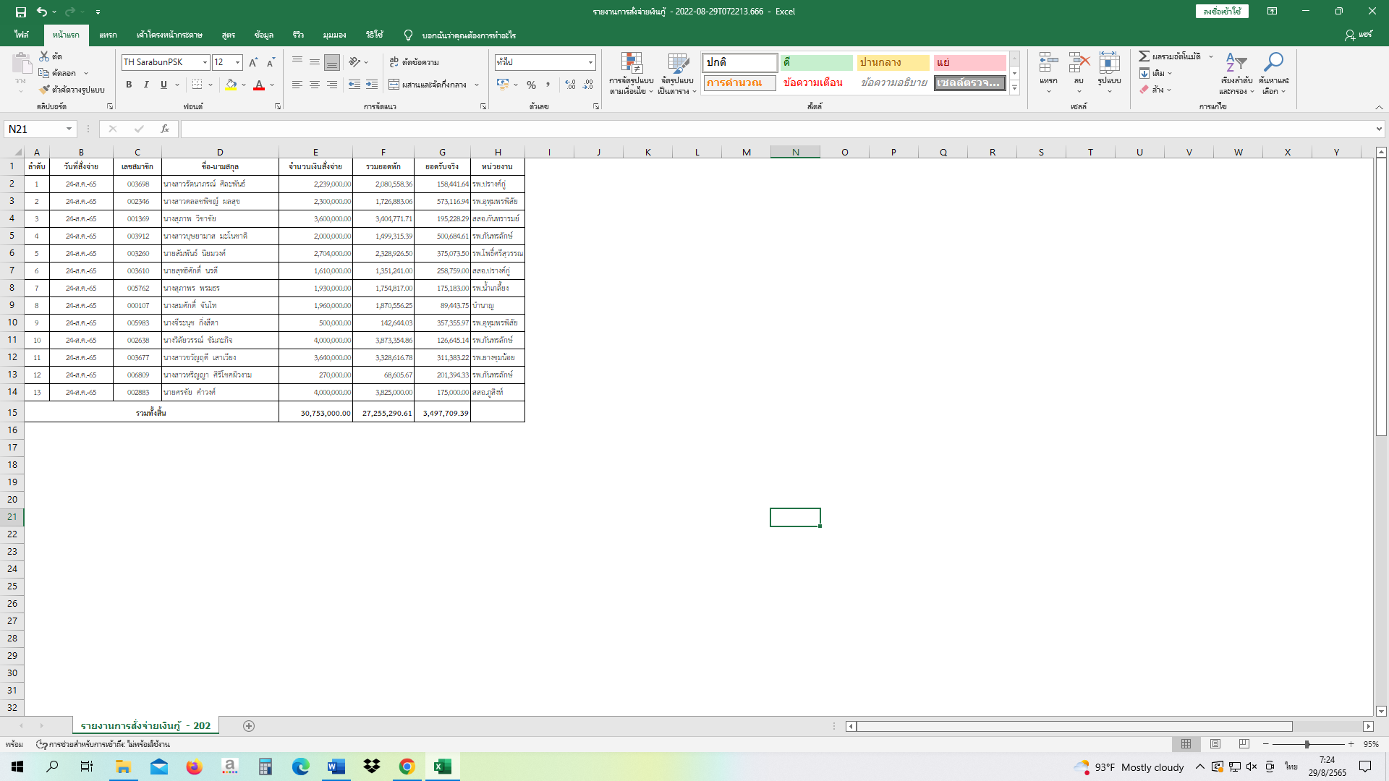

**มติที่ประชุม** **อนุมัติตามที่เสนอโดยเอกฉันท์ทั้ง 13 ราย**

ระเบียบวาระที่ ๖ **เรื่องอื่น**

**มติที่ประชุม** **ไม่มี**

**เลิกประชุมเวลา 09.00 น.**

**ลงชื่อ สุริยนต์ หล้าคำ ประธานในที่ประชุม**

**(นายสุริยนต์ หล้าคำ)**

**ประธานกรรมการฯ**

**ลงชื่อ ศุภรัชต์ ผาธรรม ผู้ตรวจรายงานการประชุม**

**(นายศุภรัชต์ ผาธรรม)**

**สำเนาถูกต้อง กรรมการเลขานุการ**

**นายศุภรัชต์ ผาธรรม ลงชื่อ ปานกมล มะโนชาติ ผู้จดรายงานการประชุม**

**กรรมการเลขานุการ (น.ส.ปานกมล มะโนชาติ)**

**เจ้าหน้าที่สินเชื่อ**

วาระการประชุมคณะกรรมการเงินกู้ ชุดที่ ๓๕

ครั้งที่ 46/๒๕๖๕ วันที่ 30 สิงหาคม 2565 เวลา 0๘.30 น.

ณ ห้องประชุมสหกรณ์ออมทรัพย์สาธารณสุขศรีสะเกษ จำกัด

**เริ่มประชุมเวลา 0**๘.30 **น.**

เมื่อครบองค์ประชุมนายสุริยนต์ หล้าคำ ประธานกรรมการทำหน้าที่ประธานดำเนินการประชุมตามระเบียบวาระดังนี้

##### ระเบียบวาระที่ 1 เรื่องที่ประธานแจ้งให้ที่ประชุมทราบ

**มติที่ประชุม**

ระเบียบวาระที่ ๒ เรื่องรับรองรายงานการประชุมครั้งที่ **45/๒๕๖๕ วันที่ 23 สิงหาคม 2565**

(เอกสารประกอบการประชุม หน้า ๑ - 3 )

**มติที่ประชุม**

ระเบียบวาระที่ ๓ เรื่องสืบเนื่องการประชุมครั้งที่ 45/2565 วันที่ 23 สิงหาคม 2565

มติที่ประชุม

## ระเบียบวาระที่ ๔ เรื่องเสนอเพื่อทราบ

4.๑ สินทรัพย์สภาพคล่อง ณ วันที่ 26 สิงหาคม ๒๕๖5 จำนวน 102,670,866.20 บาท

(เอกสารประกอบการประชุม หน้า 4 )

**มติที่ประชุม**

**4.๒ สมาชิกค้างค่าหุ้นและหนี้ประจำเดือน กรกฎาคม 2565 จำนวน 69 ราย ชำระแล้ว 31** **รายเหลือ 38** **ราย**

(เอกสารประกอบการประชุม หน้า 5 - 8 )

**มติที่ประชุม**

4.3 สมาชิกยื่นคำขอกู้เงินช่วยเหลือค่าครองชีพกระแสรายวัน เริ่มวันที่ 23 – 29 สิงหาคม 2565

จำนวน 18 ราย รวมเป็นเงินที่ขอกู้จำนวน 5,195,000.-บาท คงเหลือจ่ายจริง 3,523,921.- บาท

(เอกสารประกอบการประชุม หน้า 9 )

**มติที่ประชุม**

**ระเบียบวาระที่ ๕ เรื่องเพื่อพิจารณา**

## ๕.๑ สมาชิกยื่นชุดคำขอกู้เงินสามัญกับสหกรณ์ฯ จำนวนทั้งหมด 14 ราย

- สมาชิกส่งกู้หลักประกันครบสมบูรณ์ จำนวน 14 ราย จากลำดับที่ ๑ ถึง 14

รวมเป็นเงินที่ขอกู้จำนวน 28,557,000.- บาท คงเหลือจ่ายจริงประมาณ 2,897,199.75 บาท   
(เอกสารประกอบการประชุม หน้า 10 – 15 )

**มติที่ประชุม**

**5.2 สมาชิกยื่นชุดคำขอกู้เงินเพื่อปลดเปลื้องหนี้สินกับสหกรณ์ฯ จำนวนทั้งหมด 1 ราย**

- ว่าที่ รตญ.วาสนา เฉลิมศิลป์ หน่วยสหกรณ์ออมทรัพย์สาธารณสุขศรีสะเกษ ยื่นกู้จำนวน 3,660,200.-บาท

(เอกสารประกอบการประชุม หน้า 16 – 18 )

**มติที่ประชุม**

**5.3 สมาชิกยื่นชุดคำขอกู้เพื่อปรับโครงสร้างหนี้กับสหกรณ์ฯ จำนวนทั้งหมด 2 ราย**

- สมาชิกยื่นกู้เพื่อปรับโครงสร้างหนี้กับสหกรณ์ฯจำนวน 2 ราย รวมเป็นเงินที่ขอกู้จำนวน 6,571,583.-บาท

(เอกสารประกอบการประชุม หน้า 19 – 22 )

**มติที่ประชุม**

ระเบียบวาระที่ ๖ **เรื่องอื่น**

**มติที่ประชุม**

รายงานการประชุมคณะกรรมการเงินกู้ ชุดที่ ๓๕

ครั้งที่ 46/๒๕๖๕ วันที่ 30 สิงหาคม 2565 เวลา 0๘.30 น.

ณ ห้องประชุมสหกรณ์ออมทรัพย์สาธารณสุขศรีสะเกษ จำกัด

**กรรมการผู้มาประชุม 4 คน**

**๑.นายสุริยนต์ หล้าคำ ประธานกรรมการ**

**2.นายสัตรา พิมูลชาติ กรรมการ**

**3.นายวีระพล เมืองกลาง กรรมการ**

**4.นายศุภรัชต์ ผาธรรม กรรมการเลขานุการ**

**กรรมการผู้ไม่มาประชุม 1 คน (ติดราชการ)**

**1.นายปิยะเดช ศรีชัย กรรมการ**

**ผู้เข้าร่วมประชุม 1 คน**

**1.นางนิลุบล บุญธรรม หัวหน้างานสินเชื่อ**

**เริ่มประชุมเวลา 0**๘.30 **น.**

เมื่อครบองค์ประชุมนายสุริยนต์ หล้าคำ ประธานกรรมการทำหน้าที่ประธานดำเนินการประชุมตามระเบียบวาระดังนี้

##### ระเบียบวาระที่ 1 เรื่องที่ประธานแจ้งให้ที่ประชุมทราบ

##### ประธานกรรมการเงินกู้แจ้งต่อที่ประชุมกรรมการเงินกู้ครั้งที่ 46/2565 วันที่ 30 สิงหาคม 2565 เรื่องการสรรหาคณะกรรมการ โดยเลือกตั้งล่วงหน้าวันที่ 16 กันยายน 2565 และสรรหจริงในวันที่ 22 สิงหาคม 2565

**มติที่ประชุม รับทราบ**

ระเบียบวาระที่ ๒ เรื่องรับรองรายงานการประชุมครั้งที่ **45/๒๕๖๕ วันที่ 23 สิงหาคม 2565**

**มติที่ประชุม รับรองรายงานการประชุมตามที่เสนอโดยเอกฉันท์**

ระเบียบวาระที่ ๓ เรื่องสืบเนื่องการประชุมครั้งที่ 45/2565 วันที่ 23 สิงหาคม 2565

มติที่ประชุม ไม่มี

## ระเบียบวาระที่ ๔ เรื่องเสนอเพื่อทราบ

4.๑ สินทรัพย์สภาพคล่อง ณ วันที่ 26 สิงหาคม ๒๕๖5 จำนวน 102,670,866.20 บาท

ประธานกรรมการเงินกู้แจ้งรายละเอียดสินทรัพย์สภาพคล่องต่อที่ประชุมกรรมการเงินกู้ครั้งที่ 46/2565 วันที่ 30 สิงหาคม 2565 ตามเอกสารประกอบการประชุม หน้า 4

**มติที่ประชุม**  รับทราบ

**4.๒ สมาชิกค้างค่าหุ้นและหนี้ประจำเดือน กรกฎาคม 2565 จำนวน 69 ราย ชำระแล้ว 31** **รายเหลือ 38** **ราย**

**ประธานกรรมการเงินกู้แจ้งรายละเอียดสมาชิกค้างค่าหุ้นและหนี้ประจำเดือน กรกฎาคม 2565 ต่อที่ประชุมกรรมการเงินกู้ครั้งที่ 46/2565 วันที่ 30 สิงหาคม 2565**  ตามเอกสารประกอบการประชุม หน้า 5 - 8

**มติที่ประชุม รับทราบ**

4.3 สมาชิกยื่นคำขอกู้เงินช่วยเหลือค่าครองชีพกระแสรายวัน เริ่มวันที่ 23 – 29 สิงหาคม 2565

จำนวน 18 ราย รวมเป็นเงินที่ขอกู้จำนวน 5,195,000.-บาท คงเหลือจ่ายจริง 3,523,921.- บาท

|  |  |  |  |  |  |  |  |
| --- | --- | --- | --- | --- | --- | --- | --- |
| **ตั้งแต่วันที่ 23 สิงหาคม 2565 ถึงวันที่ 29 สิงหาคม 2565** | | | | | | | |
| **ลำดับ** | **วันที่สั่งจ่าย** | **เลขสมาชิก** | **ชื่อ-นามสกุล** | **จำนวนเงินสั่งจ่าย** | **รวมยอดหัก** | **ยอดรับจริง** | **หน่วยงาน** |
| 1 | 23-ส.ค.-65 | 003428 | นางสาวอภิรดา  บุตรภักดี | 88,000.00 | 74,301.75 | 13,698.25 | สสอ.ขุนหาญ |
| 2 | 23-ส.ค.-65 | 002088 | นายทรงศักดิ์  มณีวรรณ | 275,000.00 | 122,357.25 | 152,642.75 | สสอ.ศิลาลาด |
| 3 | 23-ส.ค.-65 | 002666 | น.ส.ประไพภรณ์  บัวลา | 422,000.00 | 0 | 422,000.00 | รพ.กันทรลักษ์ |
| 4 | 23-ส.ค.-65 | 002735 | นายชยุต  อัมภรัตน์ | 400,000.00 | 351,168.75 | 48,831.25 | สสอ.กันทรลักษ์ |
| 5 | 23-ส.ค.-65 | 001736 | นายอธิวัฒน์  คำพันธ์ | 220,000.00 | 101,377.00 | 118,623.00 | สสอ.กันทรลักษ์ |
| 6 | 23-ส.ค.-65 | 003464 | นายศรายุทธ  บุญศักดิ์ | 300,000.00 | 76,200.00 | 223,800.00 | รพ.กันทรลักษ์ |
| 7 | 23-ส.ค.-65 | 003228 | นางอัจฉรา  สาวันดี | 300,000.00 | 90,400.00 | 209,600.00 | รพ.กันทรลักษ์ |
| 8 | 24-ส.ค.-65 | 000526 | นางบังอร  ผงผ่าน | 500,000.00 | 89,800.00 | 410,200.00 | บำนาญเ |
| 9 | 25-ส.ค.-65 | 002401 | นายสุพร  สิงหัษฐิต | 500,000.00 | 186,000.00 | 314,000.00 | สสอ.กันทรลักษ์ |
| 10 | 25-ส.ค.-65 | 002873 | นางนภัสน์  สิงหัษฐิต | 480,000.00 | 185,600.00 | 294,400.00 | สสอ.กันทรลักษ์ |
| 11 | 25-ส.ค.-65 | 005225 | น.ส.กิตตินภา  สิทธิพันธ์ | 250,000.00 | 70,000.00 | 180,000.00 | รพ.ขุนหาญ |
| 12 | 26-ส.ค.-65 | 001895 | นางสุนิสา  พลนำ | 280,000.00 | 213,300.25 | 66,699.75 | สสอ.กันทรลักษ์ |
| 13 | 26-ส.ค.-65 | 003819 | นายกานดิศพัฒนจ์  บุญปลูก | 40,000.00 | 0 | 40,000.00 | สสอ.วังหิน |
| 14 | 26-ส.ค.-65 | 000783 | นางรุ่งนภา  บัวหอม | 70,000.00 | 0 | 70,000.00 | รพ.โนนคูณ |
| 15 | 26-ส.ค.-65 | 001856 | นายวรเศรษฐ์  ขอร่ม | 92,000.00 | 0 | 92,000.00 | สสอ.บึงบูรพ์ |
| 16 | 26-ส.ค.-65 | 002746 | นายทิวากร  สมัญญา | 150,000.00 | 0 | 150,000.00 | รพ.ขุนหาญ |
| 17 | 29-ส.ค.-65 | 000599 | นายอดิศักดิ์  หาจักร | 320,000.00 | 0 | 320,000.00 | สสอ.กันทรารมย์ |
| 18 | 29-ส.ค.-65 | 001889 | นางรวิปรียา  พิมพ์พัฒน์ | 344,000.00 | 0 | 344,000.00 | สสอ.กันทรารมย์ |
| 19 | 29-ส.ค.-65 | 002778 | นางธญาทร   ทินโนรส | 164,000.00 | 110,574.00 | 53,426.00 | สสอ.เมืองฯ |
| **รวมทั้งสิ้น** | | | | **5,195,000.00** | **1,671,079.00** | **3,523,921.00** |  |
|  | | | |  |  |  |  |

**มติที่ประชุม รับทราบ**

**ระเบียบวาระที่ ๕ เรื่องเพื่อพิจารณา**

## ๕.๑ สมาชิกยื่นชุดคำขอกู้เงินสามัญกับสหกรณ์ฯ จำนวนทั้งหมด 14 ราย

- สมาชิกส่งกู้หลักประกันครบสมบูรณ์ จำนวน 14 ราย จากลำดับที่ ๑ ถึง 14

รวมเป็นเงินที่ขอกู้จำนวน 28,557,000.- บาท คงเหลือจ่ายจริง 2,784,154.53 บาท

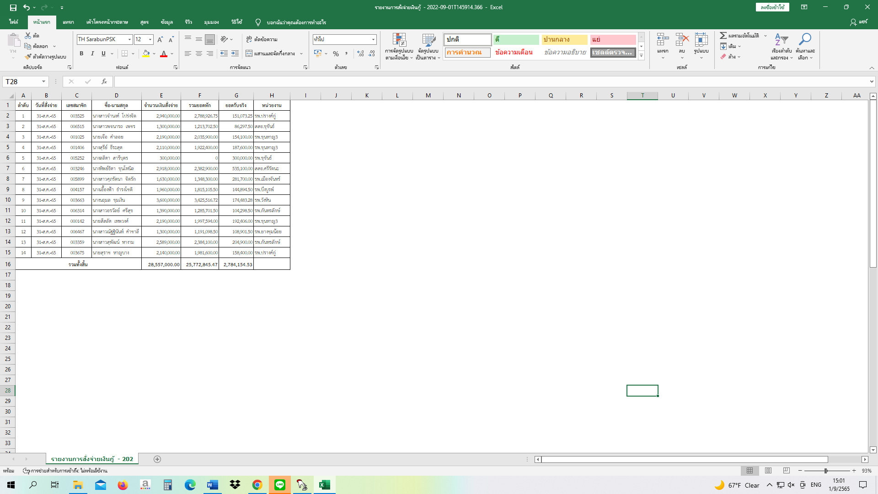

**มติที่ประชุม** **อนุมัติตามที่เสนอโดยเอกฉันท์ทั้ง 14 ราย**

**5.2 สมาชิกยื่นชุดคำขอกู้เงินเพื่อปลดเปลื้องหนี้สินกับสหกรณ์ฯ จำนวนทั้งหมด 1 ราย**

- ว่าที่ รตญ.วาสนา เฉลิมศิลป์ หน่วยสหกรณ์ออมทรัพย์สาธารณสุขศรีสะเกษ ยื่นกู้จำนวน 3,660,200.-บาท

**มติที่ประชุม** **นำเข้าที่ประชุมประจำเดือนกันยายน 2565**

**5.3 สมาชิกยื่นชุดคำขอกู้เพื่อปรับโครงสร้างหนี้กับสหกรณ์ฯ จำนวนทั้งหมด 2 ราย**

- สมาชิกยื่นกู้เพื่อปรับโครงสร้างหนี้กับสหกรณ์ฯจำนวน 2 ราย รวมเป็นเงินที่ขอกู้จำนวน 6,571,583.-บาท

**มติที่ประชุม** **นำเข้าที่ประชุมประจำเดือนกันยายน 2565**

ระเบียบวาระที่ ๖ **เรื่องอื่น**

**มติที่ประชุม** **ไม่มี**

**เลิกประชุมเวลา 09.00 น.**

**ลงชื่อ สุริยนต์ หล้าคำ ประธานในที่ประชุม**

**(นายสุริยนต์ หล้าคำ)**

**ประธานกรรมการฯ**

**ลงชื่อ ศุภรัชต์ ผาธรรม ผู้ตรวจรายงานการประชุม**

**(นายศุภรัชต์ ผาธรรม)**

**สำเนาถูกต้อง กรรมการเลขานุการ**

**นายศุภรัชต์ ผาธรรม ลงชื่อ นิลุบล บุญธรรม ผู้จดรายงานการประชุม**

**กรรมการเลขานุการ (นางนิลุบล บุญธรรม)**

**หัวหน้างานสินเชื่อ**

วาระการประชุมคณะกรรมการเงินกู้ ชุดที่ ๓๕

ครั้งที่ 47/๒๕๖๕ วันที่ 6 กันยายน 2565 เวลา 15.00 น.

ณ ห้องประชุมสหกรณ์ออมทรัพย์สาธารณสุขศรีสะเกษ จำกัด

**เริ่มประชุมเวลา 15.00 น.**

เมื่อครบองค์ประชุมนายสุริยนต์ หล้าคำ ประธานกรรมการทำหน้าที่ประธานดำเนินการประชุมตามระเบียบวาระดังนี้

##### ระเบียบวาระที่ 1 เรื่องที่ประธานแจ้งให้ที่ประชุมทราบ

**มติที่ประชุม**

ระเบียบวาระที่ ๒ เรื่องรับรองรายงานการประชุมครั้งที่ **46/๒๕๖๕ วันที่ 30 สิงหาคม 2565**

(เอกสารประกอบการประชุม หน้า ๑ - 3 )

**มติที่ประชุม**

ระเบียบวาระที่ ๓ เรื่องสืบเนื่องการประชุมครั้งที่ 46/2565 วันที่ 30 สิงหาคม 2565

มติที่ประชุม

## ระเบียบวาระที่ ๔ เรื่องเสนอเพื่อทราบ

4.๑ สินทรัพย์สภาพคล่อง ณ วันที่ 5 กันยายน ๒๕๖5 จำนวน 166,357,468.39 บาท

(เอกสารประกอบการประชุม หน้า 4 )

**มติที่ประชุม**

**4.๒ สมาชิกค้างค่าหุ้นและหนี้ประจำเดือน สิงหาคม 2565 จำนวน 72 ราย ชำระแล้ว 0** **รายเหลือ 72** **ราย**

(เอกสารประกอบการประชุม หน้า 5 - 9 )

**มติที่ประชุม**

4.3 สมาชิกยื่นคำขอกู้เงินช่วยเหลือค่าครองชีพกระแสรายวัน เริ่มวันที่ 30 สิงหาคม – 5 กันยายน 2565

จำนวน 24 ราย รวมเป็นเงินที่ขอกู้จำนวน 5,614,000.-บาท คงเหลือจ่ายจริง 3,645,598.50 บาท

(เอกสารประกอบการประชุม หน้า 10 )

**มติที่ประชุม**

**ระเบียบวาระที่ ๕ เรื่องเพื่อพิจารณา**

## ๕.๑ สมาชิกยื่นชุดคำขอกู้เงินสามัญกับสหกรณ์ฯ จำนวนทั้งหมด 12 ราย

- สมาชิกส่งกู้หลักประกันครบสมบูรณ์ จำนวน 12 ราย จากลำดับที่ ๑ ถึง 12

รวมเป็นเงินที่ขอกู้จำนวน 33,198,000.- บาท คงเหลือจ่ายจริงประมาณ 3,559,100.- บาท   
(เอกสารประกอบการประชุม หน้า 11 – 15 )

**มติที่ประชุม**

**5.2 สมาชิกยื่นชุดคำขอกู้เงินเพื่อปลดเปลื้องหนี้สินกับสหกรณ์ฯ จำนวนทั้งหมด 1 ราย**

- นายปิ่น นันทะเสน หน่วย บำนาญ ยื่นกู้จำนวน 4,664,800.-บาท เหลือจ่ายจริงประมาณ 948,500.บาท

(เอกสารประกอบการประชุม หน้า 16 – 21 )

**มติที่ประชุม**

ระเบียบวาระที่ ๖ **เรื่องอื่น**

**มติที่ประชุม**

รายงานการประชุมคณะกรรมการเงินกู้ ชุดที่ ๓๕

ครั้งที่ 47/๒๕๖๕ วันที่ 6 กันยายน 2565 เวลา 15.00 น.

ณ ห้องประชุมสหกรณ์ออมทรัพย์สาธารณสุขศรีสะเกษ จำกัด

**กรรมการผู้มาประชุม 3 คน**

**๑.นายสุริยนต์ หล้าคำ ประธานกรรมการ**

**2.นายสัตรา พิมูลชาติ กรรมการ**

**1.นายปิยะเดช ศรีชัย กรรมการ**

**กรรมการผู้ไม่มาประชุม 2 คน (ติดราชการ)**

**3.นายวีระพล เมืองกลาง กรรมการ**

**4.นายศุภรัชต์ ผาธรรม กรรมการเลขานุการ**

**ผู้เข้าร่วมประชุม 1 คน**

**1.นางนิลุบล บุญธรรม หัวหน้างานสินเชื่อ**

**เริ่มประชุมเวลา 15.00 น.**

เมื่อครบองค์ประชุมนายสุริยนต์ หล้าคำ ประธานกรรมการทำหน้าที่ประธานดำเนินการประชุมตามระเบียบวาระดังนี้

##### ระเบียบวาระที่ 1 เรื่องที่ประธานแจ้งให้ที่ประชุมทราบ

##### ประธานกรรมการเงินกู้แจ้งต่อที่ประชุมกรรมการเงินกู้ครั้งที่ 47/2565 วันที่ 6 กันยายน 2565 เรื่องกำหนดการประชุมประจำเดือนกันยายน 2565 ในวันที่ 14 กันยายน 2565

##### มติที่ประชุม รับทราบ

ระเบียบวาระที่ ๒ เรื่องรับรองรายงานการประชุมครั้งที่ **46/๒๕๖๕ วันที่ 30 สิงหาคม 2565**

**มติที่ประชุม รับรองรายงานการประชุมตามที่เสนอโดยเอกฉันท์**

ระเบียบวาระที่ ๓ เรื่องสืบเนื่องการประชุมครั้งที่ 46/2565 วันที่ 30 สิงหาคม 2565

มติที่ประชุม ไม่มี

## ระเบียบวาระที่ ๔ เรื่องเสนอเพื่อทราบ

4.๑ สินทรัพย์สภาพคล่อง ณ วันที่ 5 กันยายน ๒๕๖5 จำนวน 166,357,468.39 บาท

ประธานกรรมการเงินกู้แจ้งรายละเอียดสินทรัพย์สภาพคล่องต่อที่ประชุมกรรมการเงินกู้ครั้งที่ 47/2565

วันที่ 6 กันยายน 2565 ตามเอกสารประกอบการประชุม หน้า 4

**มติที่ประชุม**  รับทราบ

**4.๒ สมาชิกค้างค่าหุ้นและหนี้ประจำเดือน สิงหาคม 2565 จำนวน 40 ราย ชำระแล้ว 0** **รายเหลือ 40** **ราย**

ประธานกรรมการเงินกู้แจ้งรายละเอียดสมาชิกค้างค่าหุ้นและหนี้ประจำเดือน สิงหาคม 2565 ต่อที่ประชุมกรรมการเงินกู้ครั้งที่ 47/2565 วันที่ 6 กันยายน 2565 ตามเอกสารประกอบการประชุม หน้า 5 - 9

**มติที่ประชุม**  **รับทราบ**

4.3 สมาชิกยื่นคำขอกู้เงินช่วยเหลือค่าครองชีพกระแสรายวัน เริ่มวันที่ 30 สิงหาคม – 5 กันยายน 2565

จำนวน 24 ราย รวมเป็นเงินที่ขอกู้จำนวน 5,614,000.-บาท คงเหลือจ่ายจริง 3,645,598.50 บาท



**มติที่ประชุม รับทราบ**

**ระเบียบวาระที่ ๕ เรื่องเพื่อพิจารณา**

## ๕.๑ สมาชิกยื่นชุดคำขอกู้เงินสามัญกับสหกรณ์ฯ จำนวนทั้งหมด 12 ราย

- สมาชิกส่งกู้หลักประกันครบสมบูรณ์ จำนวน 12 ราย จากลำดับที่ ๑ ถึง 12

รวมเป็นเงินที่ขอกู้จำนวน 33,198,000.- บาท คงเหลือจ่ายจริง 3,455,077.63 บาท

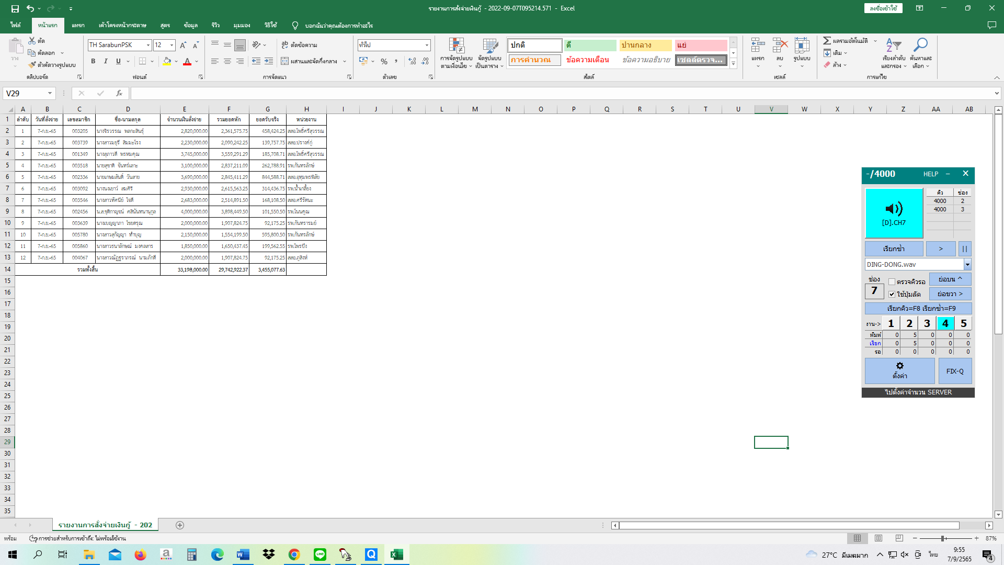

**มติที่ประชุม** **อนุมัติตามที่เสนอโดยเอกฉันท์ ทั้ง 12 ราย**

**5.2 สมาชิกยื่นชุดคำขอกู้เงินเพื่อปลดเปลื้องหนี้สินกับสหกรณ์ฯ จำนวนทั้งหมด 1 ราย**

- นายปิ่น นันทะเสน หน่วย บำนาญ ยื่นกู้จำนวน 4,664,800.-บาท เหลือจ่ายจริงประมาณ 948,500.บาท

**มติที่ประชุม** **นำเข้าที่ประชุมประจำเดือนกันยายน 2565**

ระเบียบวาระที่ ๖ **เรื่องอื่น**

**มติที่ประชุม** **ไม่มี**

**เลิกประชุมเวลา 15.30 น.**

**ลงชื่อ สุริยนต์ หล้าคำ ประธานในที่ประชุม**

**(นายสุริยนต์ หล้าคำ)**

**ประธานกรรมการฯ**

**ลงชื่อ สุริยนต์ หล้าคำ ผู้ตรวจรายงานการประชุม**

**(นายสุริยนต์ หล้าคำ)**

**สำเนาถูกต้อง ประธานกรรมการฯ**

**นายสุริยนต์ หล้าคำ ลงชื่อ นิลุบล บุญธรรม ผู้จดรายงานการประชุม**

**ประธานกรรมการฯ (นางนิลุบล บุญธรรม)**

**หัวหน้างานสินเชื่อ**

วาระการประชุมคณะกรรมการเงินกู้ ชุดที่ ๓๕

ครั้งที่ 48/๒๕๖๕ วันที่ 13 กันยายน 2565 เวลา 15.00 น.

ณ ห้องประชุมสหกรณ์ออมทรัพย์สาธารณสุขศรีสะเกษ จำกัด

**เริ่มประชุมเวลา 15.00 น.**

เมื่อครบองค์ประชุมนายสุริยนต์ หล้าคำ ประธานกรรมการทำหน้าที่ประธานดำเนินการประชุมตามระเบียบวาระดังนี้

##### ระเบียบวาระที่ 1 เรื่องที่ประธานแจ้งให้ที่ประชุมทราบ

**มติที่ประชุม**

ระเบียบวาระที่ ๒ เรื่องรับรองรายงานการประชุมครั้งที่ **47/๒๕๖๕ วันที่ 6 กันยายน 2565**

(เอกสารประกอบการประชุม หน้า ๑ - 3 )

**มติที่ประชุม**

ระเบียบวาระที่ ๓ เรื่องสืบเนื่องการประชุมครั้งที่ 47/2565 วันที่ 6 กันยายน 2565

มติที่ประชุม

## ระเบียบวาระที่ ๔ เรื่องเสนอเพื่อทราบ

4.๑ สินทรัพย์สภาพคล่อง ณ วันที่ 12 กันยายน ๒๕๖5 จำนวน 159,138,204.43 บาท

(เอกสารประกอบการประชุม หน้า 4 )

**มติที่ประชุม**

**4.๒ สมาชิกค้างค่าหุ้นและหนี้ประจำเดือน สิงหาคม 2565 จำนวน 40 ราย ชำระแล้ว 8** **รายเหลือ 32** **ราย**

(เอกสารประกอบการประชุม หน้า 5 - 8 )

**มติที่ประชุม**

4.3 สมาชิกยื่นคำขอกู้เงินช่วยเหลือค่าครองชีพกระแสรายวัน เริ่มวันที่ 6 - 12 กันยายน 2565

จำนวน 22 ราย รวมเป็นเงินที่ขอกู้จำนวน 5,408,000.-บาท คงเหลือจ่ายจริง 2,703,378.50 บาท

(เอกสารประกอบการประชุม หน้า 9 )

**มติที่ประชุม**

**ระเบียบวาระที่ ๕ เรื่องเพื่อพิจารณา**

## ๕.๑ สมาชิกยื่นชุดคำขอกู้เงินสามัญกับสหกรณ์ฯ จำนวนทั้งหมด 9 ราย

- สมาชิกส่งกู้หลักประกันครบสมบูรณ์ จำนวน 9 ราย จากลำดับที่ ๑ ถึง 9

รวมเป็นเงินที่ขอกู้จำนวน 27,400,000.- บาท คงเหลือจ่ายจริงประมาณ 1,892,200.- บาท   
(เอกสารประกอบการประชุม หน้า 10 – 13 )

**มติที่ประชุม**

**5.2 สมาชิกยื่นชุดคำขอกู้เงินเพื่อปลดเปลื้องหนี้สินกับสหกรณ์ฯ จำนวนทั้งหมด 2 ราย**

- สมาชิกส่งกู้หลักประกันครบสมบูรณ์ จำนวน 2 ราย จากลำดับที่ ๑ ถึง 2

รวมเป็นเงินที่ขอกู้จำนวน 6,973,200.- บาท คงเหลือจ่ายจริงประมาณ 1,774,800.- บาท   
(เอกสารประกอบการประชุม หน้า 14 – 28 )

**มติที่ประชุม**

5.3 สมาชิกยื่นชุดคำขอกู้เงินเพื่อปรับโครงสร้างหนี้กับสหกรณ์ฯ จำนวนทั้งหมด 1 ราย

-น.ส.อาทิตยา นาดี หน่วย รพ.อุทุมพรฯ ยื่นกู้เพื่อปรับโครงสร้างหนี้จำนวน 2,064,200.-บาท

(เอกสารประกอบการประชุม หน้า 29 – 30 )

**มติที่ประชุม**

ระเบียบวาระที่ ๖ **เรื่องอื่น**

**มติที่ประชุม**

รายงานการประชุมคณะกรรมการเงินกู้ ชุดที่ ๓๕

ครั้งที่ 48/๒๕๖๕ วันที่ 13 กันยายน 2565 เวลา 16.00 น.

ณ ห้องประชุมสหกรณ์ออมทรัพย์สาธารณสุขศรีสะเกษ จำกัด

**กรรมการผู้มาประชุม 3 คน**

**๑.นายสุริยนต์ หล้าคำ ประธานกรรมการ**

**2.นายวีระพล เมืองกลาง กรรมการ**

**3.นายศุภรัชต์ ผาธรรม กรรมการเลขานุการ**

**กรรมการผู้ไม่มาประชุม 2 คน (ติดราชการ)**

**1.นายสัตรา พิมูลชาติ กรรมการ**

**2.นายปิยะเดช ศรีชัย กรรมการ**

**ผู้เข้าร่วมประชุม 1 คน**

**1.นางนิลุบล บุญธรรม หัวหน้างานสินเชื่อ**

**เริ่มประชุมเวลา** 16.00 **น.**

เมื่อครบองค์ประชุมนายสุริยนต์ หล้าคำ ประธานกรรมการทำหน้าที่ประธานดำเนินการประชุมตามระเบียบวาระดังนี้

##### ระเบียบวาระที่ 1 เรื่องที่ประธานแจ้งให้ที่ประชุมทราบ

##### ประธานกรรมการเงินกู้แจ้งต่อที่ประชุมกรรมการเงินกู้ครั้งที่ 48/2565 วันที่ 13 กันยายน 2565 เรื่องกำหนดการประชุมประจำเดือนกันยายน 2565 ในวันที่ 14 กันยายน 2565

##### 

**มติที่ประชุม รับทราบ**

ระเบียบวาระที่ ๒ เรื่องรับรองรายงานการประชุมครั้งที่ **47/๒๕๖๕ วันที่ 6 กันยายน 2565**

**มติที่ประชุม รับรองรายงานการประชุมตามที่เสนอโดยเอกฉันท์**

ระเบียบวาระที่ ๓ เรื่องสืบเนื่องการประชุมครั้งที่ 47/2565 วันที่ 6 กันยายน 2565

มติที่ประชุม

## ระเบียบวาระที่ ๔ เรื่องเสนอเพื่อทราบ

4.๑ สินทรัพย์สภาพคล่อง ณ วันที่ 12 กันยายน ๒๕๖5 จำนวน 159,138,204.43 บาท

ประธานกรรมการเงินกู้แจ้งรายละเอียดสินทรัพย์สภาพคล่องต่อที่ประชุมกรรมการเงินกู้ครั้งที่ 48/2565

วันที่ 13 กันยายน 2565 ตามเอกสารประกอบการประชุม หน้า 4

**มติที่ประชุม**  รับทราบ

**4.๒ สมาชิกค้างค่าหุ้นและหนี้ประจำเดือน สิงหาคม 2565 จำนวน 40 ราย ชำระแล้ว 8** **รายเหลือ 32** **ราย**

**ประธานกรรมการเงินกู้แจ้งรายละเอียดสมาชิกค้างค่าหุ้นและหนี้ประจำเดือนสิงหาคม 2565 ต่อที่ประชุมกรรมการเงินกู้ครั้งที่ 48/2565 วันที่ 13 กันยายน 2565**  ตามเอกสารประกอบการประชุม หน้า 5 - 8

**มติที่ประชุม รับทราบ**

4.3 สมาชิกยื่นคำขอกู้เงินช่วยเหลือค่าครองชีพกระแสรายวัน เริ่มวันที่ 6 - 12 กันยายน 2565

จำนวน 22 ราย รวมเป็นเงินที่ขอกู้จำนวน 5,408,000.-บาท คงเหลือจ่ายจริง 2,703,378.50 บาท

|  |  |  |  |  |  |  |  |
| --- | --- | --- | --- | --- | --- | --- | --- |
| **ตั้งแต่วันที่ 6 กันยายน 2565 ถึงวันที่ 12 กันยายน 2565** | | | | | | | |
| **ลำดับ** | **วันที่สั่งจ่าย** | **เลขสมาชิก** | **ชื่อ-นามสกุล** | **จำนวนเงินสั่งจ่าย** | **รวมยอดหัก** | **ยอดรับจริง** | **หน่วยงาน** |
| 1 | 6-ก.ย.-65 | 003581 | นางสาวสุธาสินี  สืบสนธ์ | 200,000.00 | 0 | 200,000.00 | รพ.ขุขันธ์ |
| 2 | 6-ก.ย.-65 | 001443 | นางนันทพร  พันธ์อ่อน | 410,000.00 | 310,302.50 | 99,697.50 | สสอ.ศรีรัตนะ |
| 3 | 6-ก.ย.-65 | 000860 | นางบุษบา  โปร่งจิต | 184,000.00 | 154,049.50 | 29,950.50 | รพ.อุทุมพรพิสัย |
| 4 | 6-ก.ย.-65 | 002817 | นางสาวอมรรัตน์  แดงงาม | 180,000.00 | 0 | 180,000.00 | รพ.บึงบูรพ์ |
| 5 | 7-ก.ย.-65 | 003991 | นางสาววิชญาดา  ปราบวงษา | 160,000.00 | 35,800.00 | 124,200.00 | รพ.น้ำเกลี้ยง |
| 6 | 7-ก.ย.-65 | 003324 | น.ส.วรรษพร  แสนสำอางค์ | 66,000.00 | 0 | 66,000.00 | รพ.ขุนหาญ |
| 7 | 8-ก.ย.-65 | 003160 | นางสาวเปียวิภา  งอมสงัด | 160,000.00 | 0 | 160,000.00 | รพ.ห้วยทับทัน |
| 8 | 8-ก.ย.-65 | 001625 | นางกชกร  ศิริประไพ | 482,000.00 | 428,442.75 | 53,557.25 | รพ.โพธิ์ศรีฯ |
| 9 | 8-ก.ย.-65 | 001968 | นายพิพัฒน์พน  ศิริประไพ | 500,000.00 | 430,142.00 | 69,858.00 | รพ.โพธิ์ศรีฯ |
| 10 | 8-ก.ย.-65 | 001807 | นายธนวัฒน์  มัธุรัตน์ | 186,000.00 | 55,500.00 | 130,500.00 | สสอ.ศิลาลาด |
| 11 | 8-ก.ย.-65 | 003606 | นายโกวิทย์  ทองละมุล | 200,000.00 | 104,034.25 | 95,965.75 | รพ.ศรีรัตนะ |
| 12 | 9-ก.ย.-65 | 005911 | นายสุภัทรวิทย์  จันทร์สอน | 130,000.00 | 96,469.50 | 33,530.50 | สสอ.น้ำเกลี้ยง |
| 13 | 9-ก.ย.-65 | 003265 | นางดวงนภา  สีหะวงษ์ | 67,000.00 | 43,039.00 | 23,961.00 | รพ.ขุขันธ์ |
| 14 | 9-ก.ย.-65 | 002818 | นางณัฐปรียา  สมศิล | 400,000.00 | 0 | 400,000.00 | สสอ.กันทรารมย์ |
| 15 | 9-ก.ย.-65 | 000313 | นายวินัย  อารีย์ | 300,000.00 | 186,600.00 | 113,400.00 | สสอ.อุทุมพรฯ |
| 16 | 9-ก.ย.-65 | 003177 | นางอาภานุช  มณีอำพันธุ์ | 164,000.00 | 124,160.25 | 39,839.75 | รพ.พยุห์ |
| 17 | 9-ก.ย.-65 | 003435 | นางกชภัส  อรุณโรจน์ | 200,000.00 | 147,697.50 | 52,302.50 | รพ.พยุห์ |
| 18 | 9-ก.ย.-65 | 000851 | นางสาวพัชรินทร์  ช่างเจรจา | 500,000.00 | 173,200.00 | 326,800.00 | รพ.เบญจลักษ์ |
| 19 | 9-ก.ย.-65 | 006596 | นายธนกฤต  วงษา | 309,000.00 | 0 | 309,000.00 | รพ.เบญจลักษ์ |
| 20 | 12-ก.ย.-65 | 003323 | นางสาวสุขุมาภรณ์  บุญญาสุ | 250,000.00 | 145,000.00 | 105,000.00 | รพ.กันทรลักษ์ |
| 21 | 12-ก.ย.-65 | 006688 | นางสาวจุฑามาศ  แสงวงค์ | 170,000.00 | 140,123.75 | 29,876.25 | รพ.โนนคูณ |
| 22 | 12-ก.ย.-65 | 005911 | นายสุภัทรวิทย์  จันทร์สอน | 190,000.00 | 130,060.50 | 59,939.50 | สสอ.น้ำเกลี้ยง |
| **รวมทั้งสิ้น** | | | | **5,408,000.00** | **2,704,621.50** | **2,703,378.50** |  |

**มติที่ประชุม รับทราบ**

**ระเบียบวาระที่ ๕ เรื่องเพื่อพิจารณา**

## ๕.๑ สมาชิกยื่นชุดคำขอกู้เงินสามัญกับสหกรณ์ฯ จำนวนทั้งหมด 9 ราย

- สมาชิกส่งกู้หลักประกันครบสมบูรณ์ จำนวน 9 ราย จากลำดับที่ ๑ ถึง 9

รวมเป็นเงินที่ขอกู้จำนวน 27,400,000.- บาท คงเหลือจ่ายจริงประมาณ 1,892,200.- บาท

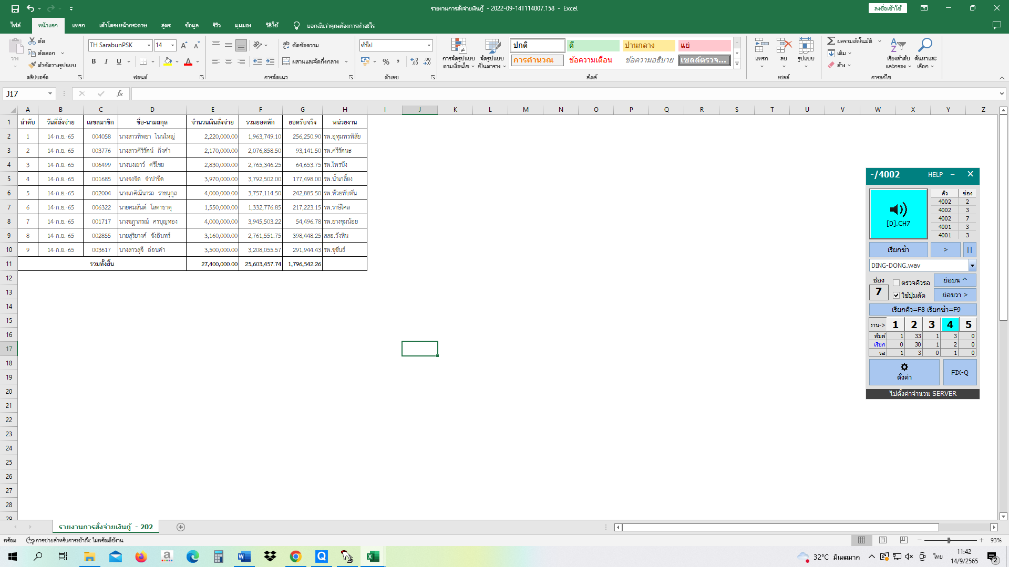

**มติที่ประชุม** **อนุมัติตามที่เสนอโดยเอกฉันท์ ทั้ง 9 ราย**

**5.2 สมาชิกยื่นชุดคำขอกู้เงินเพื่อปลดเปลื้องหนี้สินกับสหกรณ์ฯ จำนวนทั้งหมด 2 ราย**

- สมาชิกส่งกู้หลักประกันครบสมบูรณ์ จำนวน 2 ราย จากลำดับที่ ๑ ถึง 2

รวมเป็นเงินที่ขอกู้จำนวน 6,973,200.- บาท คงเหลือจ่ายจริงประมาณ 1,774,800.- บาท

**มติที่ประชุม** **นำเข้าที่ประชุมประจำเดือน กันยายน 2565 วันที่ 14 กันยายน 2565**

5.3 สมาชิกยื่นชุดคำขอกู้เงินเพื่อปรับโครงสร้างหนี้กับสหกรณ์ฯ จำนวนทั้งหมด 1 ราย

-น.ส.อาทิตยา นาดี หน่วย รพ.อุทุมพรฯ ยื่นกู้เพื่อปรับโครงสร้างหนี้จำนวน 2,064,200.-บาท

**มติที่ประชุม** **นำเข้าที่ประชุมประจำเดือน กันยายน 2565 วันที่ 14 กันยายน 2565**

ระเบียบวาระที่ ๖ **เรื่องอื่น**

**มติที่ประชุม** **ไม่มี**

**เลิกประชุมเวลา 16.30 น.**

**ลงชื่อ สุริยนต์ หล้าคำ ประธานในที่ประชุม**

**(นายสุริยนต์ หล้าคำ)**

**ประธานกรรมการฯ**

**ลงชื่อ ศุภรัชต์ ผาธรรม ผู้ตรวจรายงานการประชุม**

**(นายศุภรัชต์ ผาธรรม)**

**สำเนาถูกต้อง กรรมการเลขานุการ**

**นายศุภรัชต์ ผาธรรม ลงชื่อ นิลุบล บุญธรรม ผู้จดรายงานการประชุม**

**กรรมการเลขานุการ (นางนิลุบล บุญธรรม)**

**หัวหน้างานสินเชื่อ**

วาระการประชุมคณะกรรมการเงินกู้ ชุดที่ ๓๕

ครั้งที่ 49/๒๕๖๕ วันที่ 20 กันยายน 2565 เวลา 15.00 น.

ณ ห้องประชุมสหกรณ์ออมทรัพย์สาธารณสุขศรีสะเกษ จำกัด

**เริ่มประชุมเวลา 15.00 น.**

เมื่อครบองค์ประชุมนายสุริยนต์ หล้าคำ ประธานกรรมการทำหน้าที่ประธานดำเนินการประชุมตามระเบียบวาระดังนี้

##### ระเบียบวาระที่ 1 เรื่องที่ประธานแจ้งให้ที่ประชุมทราบ

**มติที่ประชุม**

ระเบียบวาระที่ ๒ เรื่องรับรองรายงานการประชุมครั้งที่ **48/๒๕๖๕ วันที่ 13 กันยายน 2565**

(เอกสารประกอบการประชุม หน้า ๑ - 3 )

**มติที่ประชุม**

ระเบียบวาระที่ ๓ เรื่องสืบเนื่องการประชุมครั้งที่ 48/2565 วันที่ 13 กันยายน 2565

มติที่ประชุม

## ระเบียบวาระที่ ๔ เรื่องเสนอเพื่อทราบ

4.๑ สินทรัพย์สภาพคล่อง ณ วันที่ 19 กันยายน ๒๕๖5 จำนวน 152,930,302.11 บาท

(เอกสารประกอบการประชุม หน้า 4 )

**มติที่ประชุม**

**4.๒ สมาชิกค้างค่าหุ้นและหนี้ประจำเดือน สิงหาคม 2565 จำนวน 40 ราย ชำระแล้ว 8** **รายเหลือ 32** **ราย**

(เอกสารประกอบการประชุม หน้า 5 - 8 )

**มติที่ประชุม**

4.3 สมาชิกยื่นคำขอกู้เงินช่วยเหลือค่าครองชีพกระแสรายวัน เริ่มวันที่ 13 - 19 กันยายน 2565

จำนวน 23 ราย รวมเป็นเงินที่ขอกู้จำนวน 4,445,000.-บาท คงเหลือจ่ายจริง 2,758,926.- บาท

(เอกสารประกอบการประชุม หน้า 9 )

**มติที่ประชุม**

**ระเบียบวาระที่ ๕ เรื่องเพื่อพิจารณา**

## ๕.๑ สมาชิกยื่นชุดคำขอกู้เงินสามัญกับสหกรณ์ฯ จำนวนทั้งหมด 19 ราย

- สมาชิกส่งกู้หลักประกันครบสมบูรณ์ จำนวน 19 ราย จากลำดับที่ ๑ ถึง 19

รวมเป็นเงินที่ขอกู้จำนวน 55,457,000.- บาท คงเหลือจ่ายจริงประมาณ 6,245,500.- บาท   
(เอกสารประกอบการประชุม หน้า 10 – 17 )

**มติที่ประชุม**

ระเบียบวาระที่ ๖ **เรื่องอื่น**

**มติที่ประชุม**

รายงานการประชุมคณะกรรมการเงินกู้ ชุดที่ ๓๕

ครั้งที่ 49/๒๕๖๕ วันที่ 20 กันยายน 2565 เวลา 15.00 น.

ณ ห้องประชุมสหกรณ์ออมทรัพย์สาธารณสุขศรีสะเกษ จำกัด

**กรรมการผู้มาประชุม 4 คน**

**๑.นายสุริยนต์ หล้าคำ ประธานกรรมการ**

**2.นายวีระพล เมืองกลาง กรรมการ**

**3.นายปิยะเดช ศรีชัย กรรมการ**

**4.นายศุภรัชต์ ผาธรรม กรรมการเลขานุการ**

**กรรมการผู้ไม่มาประชุม 1 คน (ติดราชการ)**

**1.นายสัตรา พิมูลชาติ กรรมการ**

**ผู้เข้าร่วมประชุม 1 คน**

**1.นางนิลุบล บุญธรรม หัวหน้างานสินเชื่อ**

**เริ่มประชุมเวลา 15.00 น.**

เมื่อครบองค์ประชุมนายสุริยนต์ หล้าคำ ประธานกรรมการทำหน้าที่ประธานดำเนินการประชุมตามระเบียบวาระดังนี้

##### ระเบียบวาระที่ 1 เรื่องที่ประธานแจ้งให้ที่ประชุมทราบ

ประธานกรรมการเงินกู้แจ้งต่อที่ประชุมกรรมการเงินกู้ครั้งที่ 49/2565 วันที่ 20 กันยายน 2565 เรื่องการสรรหาที่ดินเพื่อสร้างอาคารสำนักงานสหกรณ์ออมทรัพย์สาธารณสุขศรีสะเกษ จำกัด

**มติที่ประชุม รับทราบ**

ระเบียบวาระที่ ๒ เรื่องรับรองรายงานการประชุมครั้งที่ **48/๒๕๖๕ วันที่ 13 กันยายน 2565**

**มติที่ประชุม รับรองรายงานการประชุมตามที่เสนอโดยเอกฉันท์**

ระเบียบวาระที่ ๓ เรื่องสืบเนื่องการประชุมครั้งที่ 48/2565 วันที่ 13 กันยายน 2565

มติที่ประชุม ไม่มี

## ระเบียบวาระที่ ๔ เรื่องเสนอเพื่อทราบ

4.๑ สินทรัพย์สภาพคล่อง ณ วันที่ 19 กันยายน ๒๕๖5 จำนวน 152,930,302.11 บาท

ประธานกรรมการเงินกู้แจ้งรายละเอียดสินทรัพย์สภาพคล่องต่อที่ประชุมกรรมการเงินกู้ครั้งที่ 49/2565

วันที่ 20 กันยายน 2565 ตามเอกสารประกอบการประชุม หน้า 4

**มติที่ประชุม**  รับทราบ

**4.๒ สมาชิกค้างค่าหุ้นและหนี้ประจำเดือน สิงหาคม 2565 จำนวน 40 ราย ชำระแล้ว 8** **รายเหลือ 32** **ราย**

**ประธานกรรมการเงินกู้แจ้งรายละเอียดสมาชิกค้างค่าหุ้นและหนี้ประจำเดือนกันยายน 2565 ครั้งที่ 49/2565**

**วันที่ 20 กันยายน 2565**  ตามเอกสารประกอบการประชุม หน้า 5 - 8

**มติที่ประชุม รับทราบ**

4.3 สมาชิกยื่นคำขอกู้เงินช่วยเหลือค่าครองชีพกระแสรายวัน เริ่มวันที่ 13 - 19 กันยายน 2565

จำนวน 23 ราย รวมเป็นเงินที่ขอกู้จำนวน 4,445,000.-บาท คงเหลือจ่ายจริง 2,758,926.- บาท

|  |  |  |  |  |  |  |  |
| --- | --- | --- | --- | --- | --- | --- | --- |
| **ตั้งแต่วันที่ 13 กันยายน 2565 ถึงวันที่ 19 กันยายน 2565** | | | | | | | |
| **ลำดับ** | **วันที่สั่งจ่าย** | **เลขสมาชิก** | **ชื่อ-นามสกุล** | **จำนวนเงินสั่งจ่าย** | **รวมยอดหัก** | **ยอดรับจริง** | **หน่วยงาน** |
| 1 | 13-ก.ย.-65 | 001956 | นายพงษ์ศักดิ์  แสงแก้ว | 180,000.00 | 95,112.75 | 84,887.25 | สสอ.กันทรลักษ์ |
| 2 | 13-ก.ย.-65 | 002205 | นางฐานิตตา  ดวงมาลา | 194,000.00 | 149,751.50 | 44,248.50 | รพ.กันทรลักษ์ |
| 3 | 13-ก.ย.-65 | 003262 | นางลำใย  ดวงปากดี | 500,000.00 | 300,561.75 | 199,438.25 | รพ.กันทรารมย์ |
| 4 | 13-ก.ย.-65 | 002829 | นางดวงใจ  บุญตัว | 250,000.00 | 197,336.50 | 52,663.50 | รพ.อุทุมพรพิสัย |
| 5 | 13-ก.ย.-65 | 001703 | นายสายัญ  บุญเลิศ | 108,000.00 | 100,156.75 | 7,843.25 | สสอ.กันทรลักษ์ |
| 6 | 13-ก.ย.-65 | 002075 | นางเกตุสะนีนาฎ  ชัยศรี | 296,000.00 | 236,440.50 | 59,559.50 | สสอ.วังหิน |
| 7 | 13-ก.ย.-65 | 001988 | นางวนิดา  อินรัสพงศ์ | 400,000.00 | 0 | 400,000.00 | รพ.ศรีรัตนะ |
| 8 | 13-ก.ย.-65 | 002819 | นายปรีชา  อินรัสพงศ์ | 500,000.00 | 0 | 500,000.00 | รพ.ศรีรัตนะ |
| 9 | 13-ก.ย.-65 | 006311 | นางสาวหัทยา  กระสังข์ | 166,000.00 | 108,329.25 | 57,670.75 | รพ.ห้วยทับทัน |
| 10 | 14-ก.ย.-65 | 001878 | นางวิมล  สังข์ทอง | 45,000.00 | 0 | 45,000.00 | รพ.กันทรารมย์ |
| 11 | 15-ก.ย.-65 | 001177 | นายชวิน  พันธ์สำโรง | 308,000.00 | 230,161.50 | 77,838.50 | สสอ.เมืองฯ |
| 12 | 15-ก.ย.-65 | 003585 | นางสาวธิติยากร  สิริพิเดช | 110,000.00 | 0 | 110,000.00 | รพ.ยางชุมน้อย |
| 13 | 15-ก.ย.-65 | 003378 | นางจันจิรา  ประถมภาส | 100,000.00 | 0 | 100,000.00 | รพ.ไพรบึง |
| 14 | 15-ก.ย.-65 | 006083 | นางสิริกุล  นนท์ศิลา | 22,000.00 | 19,500.00 | 2,500.00 | รพ.บึงบูรพ์4 |
| 15 | 15-ก.ย.-65 | 003178 | นางสาวษารินทร์  สิงห์สวัสดิ์ | 300,000.00 | 140,000.00 | 160,000.00 | สสอ.โนนคูณ |
| 16 | 15-ก.ย.-65 | 006635 | นางสาวปณัฐดา  บุญเภา | 30,000.00 | 0 | 30,000.00 | รพ.ราษีไศล |
| 17 | 15-ก.ย.-65 | 006517 | นางวิชญาพร  ทองอินทร์ | 28,000.00 | 0 | 28,000.00 | สสอ.ขุนหาญ4 |
| 18 | 16-ก.ย.-65 | 003420 | นายชำนาญ  สมรมิตร | 500,000.00 | 0 | 500,000.00 | รพ.ยางชุมน้อย |
| 19 | 16-ก.ย.-65 | 002456 | น.ส.ชุติกาญจน์  ศสินันทนานุกูล | 120,000.00 | 87,223.50 | 32,776.50 | รพ.โนนคูณ |
| 20 | 19-ก.ย.-65 | 005832 | นางจรรยา  ภัทรพงศพฤทธิ์ | 120,000.00 | 0 | 120,000.00 | สสอ.กันทรารมย์ |
| 21 | 19-ก.ย.-65 | 002257 | นางภัทราพร  อนุสรณ์ | 60,000.00 | 0 | 60,000.00 | รพ.ขุขันธ์ |
| 22 | 19-ก.ย.-65 | 004079 | นางสาววรนาฏ  วุฒิเป็ก | 30,000.00 | 0 | 30,000.00 | รพ.ขุขันธ์ |
| 23 | 19-ก.ย.-65 | 003978 | นายวิทยา  ชิณวงษ์ | 78,000.00 | 21,500.00 | 56,500.00 | สสอ.ภูสิงห์ |
| **รวมทั้งสิ้น** | | | | **4,445,000.00** | **1,686,074.00** | **2,758,926.00** |  |

**มติที่ประชุม รับทราบ**

**ระเบียบวาระที่ ๕ เรื่องเพื่อพิจารณา**

## ๕.๑ สมาชิกยื่นชุดคำขอกู้เงินสามัญกับสหกรณ์ฯ จำนวนทั้งหมด 19 ราย

- สมาชิกส่งกู้หลักประกันครบสมบูรณ์ จำนวน 19 ราย จากลำดับที่ ๑ ถึง 19

รวมเป็นเงินที่ขอกู้จำนวน 55,457,000.- บาท คงเหลือจ่ายจริง 5,604,017.50 บาท

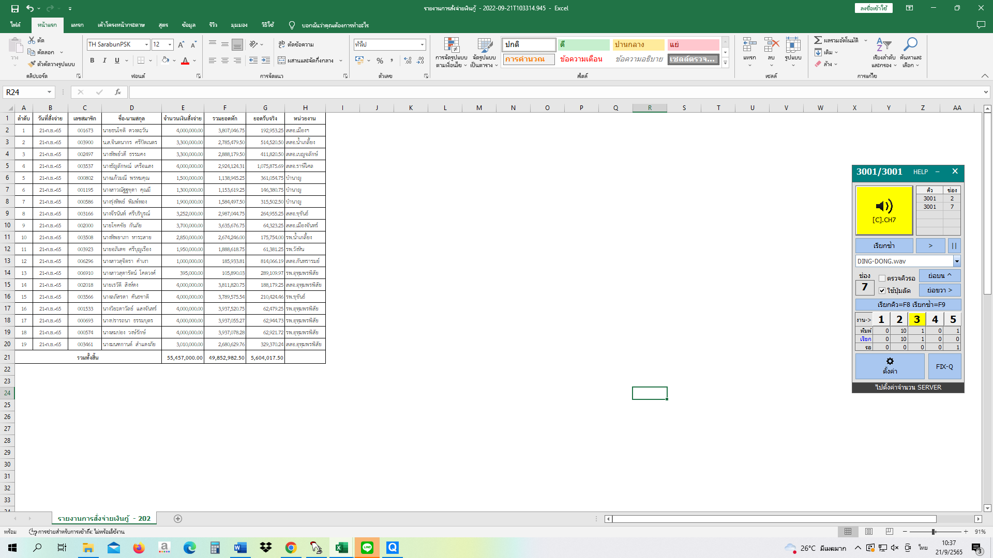

**มติที่ประชุม** **อนุมัติตามที่เสนอโดยเอกฉันท์ ทั้ง 19 ราย**

ระเบียบวาระที่ ๖ **เรื่องอื่น**

**มติที่ประชุม** ไม่มี

**เลิกประชุมเวลา 15.30 น.**

**ลงชื่อ สุริยนต์ หล้าคำ ประธานในที่ประชุม**

**(นายสุริยนต์ หล้าคำ)**

**ประธานกรรมการฯ**

**ลงชื่อ ศุภรัชต์ ผาธรรม ผู้ตรวจรายงานการประชุม**

**(นายศุภรัชต์ ผาธรรม)**

**สำเนาถูกต้อง กรรมการเลขานุการ**

**นายศุภรัชต์ ผาธรรม ลงชื่อ นิลุบล บุญธรรม ผู้จดรายงานการประชุม**

**กรรมการเลขานุการ (นางนิลุบล บุญธรรม)**

**หัวหน้างานสินเชื่อ**

วาระการประชุมคณะกรรมการเงินกู้ ชุดที่ ๓๕

ครั้งที่ 50/๒๕๖๕ วันที่ 27 กันยายน 2565 เวลา 09.00 น.

ณ ห้องประชุมสหกรณ์ออมทรัพย์สาธารณสุขศรีสะเกษ จำกัด

**เริ่มประชุมเวลา** 09.00 **น.**

เมื่อครบองค์ประชุมนายสุริยนต์ หล้าคำ ประธานกรรมการทำหน้าที่ประธานดำเนินการประชุมตามระเบียบวาระดังนี้

##### ระเบียบวาระที่ 1 เรื่องที่ประธานแจ้งให้ที่ประชุมทราบ

**มติที่ประชุม**

ระเบียบวาระที่ ๒ เรื่องรับรองรายงานการประชุมครั้งที่ **49/๒๕๖๕ วันที่ 20 กันยายน 2565**

(เอกสารประกอบการประชุม หน้า ๑ - 3 )

**มติที่ประชุม**

ระเบียบวาระที่ ๓ เรื่องสืบเนื่องการประชุมครั้งที่ 49/2565 วันที่ 20 กันยายน 2565

มติที่ประชุม

## ระเบียบวาระที่ ๔ เรื่องเสนอเพื่อทราบ

4.๑ สินทรัพย์สภาพคล่อง ณ วันที่ 23 กันยายน ๒๕๖5 จำนวน 144,069,897.90 บาท

(เอกสารประกอบการประชุม หน้า 4 )

**มติที่ประชุม**

**4.๒ สมาชิกค้างค่าหุ้นและหนี้ประจำเดือน สิงหาคม 2565 จำนวน 40 ราย ชำระแล้ว 11** **รายเหลือ 29** **ราย**

(เอกสารประกอบการประชุม หน้า 5 - 8 )

**มติที่ประชุม**

4.3 สมาชิกยื่นคำขอกู้เงินช่วยเหลือค่าครองชีพกระแสรายวัน เริ่มวันที่ 20 - 26 กันยายน 2565

จำนวน 9 ราย รวมเป็นเงินที่ขอกู้จำนวน 1,422,000.-บาท คงเหลือจ่ายจริง 1,205,507.25 บาท

(เอกสารประกอบการประชุม หน้า 9 )

**มติที่ประชุม**

**ระเบียบวาระที่ ๕ เรื่องเพื่อพิจารณา**

## ๕.๑ สมาชิกยื่นชุดคำขอกู้เงินสามัญกับสหกรณ์ฯ จำนวนทั้งหมด 12 ราย

- สมาชิกส่งกู้หลักประกันครบสมบูรณ์ จำนวน 12 ราย จากลำดับที่ ๑ ถึง 12

รวมเป็นเงินที่ขอกู้จำนวน 33,727,000.- บาท คงเหลือจ่ายจริงประมาณ 5,080,000.- บาท   
(เอกสารประกอบการประชุม หน้า 10 – 15 )

**มติที่ประชุม**

5.2 สมาชิกยื่นชุดคำขอกู้เงินเพื่อปลดเปลื้องหนี้สินกับสหกรณ์ฯ จำนวน 1 ราย

-นายธรรมรัฐ เตียนสิงห์ หน่วย สสอ.ขุขันธ์ ได้ยื่นกู้ปลดเปลื้องหนี้สิน จำนวน 5,425,000.-บาท

คงเหลือ 1,299,300.-บาท มีหลักทรัพย์มาค้ำประกัน

(เอกสารประกอบการประชุม หน้า 16 – 21 )

**มติที่ประชุม**

5.3 สมาชิกยื่นชุดคำขอกู้เงินเพื่อปรับโครงสร้างหนี้เนื่องจากลาออกจากราชการจำนวน 1 ราย

-นางอรอนงค์ ปรักมาส หน่วยบำนาญ ได้ยื่นกู้เพื่อปรับโครงสร้างหนี้จำวน 3,964,500.60 บาท

(เอกสารประกอบการประชุม หน้า 22 – 24 )

**มติที่ประชุม**

ระเบียบวาระที่ ๖ **เรื่องอื่น**

**มติที่ประชุม**